Министерство образования Республики Беларусь

Учреждение образования «Белорусский государственный университет   
информатики и радиоэлектроники»

Факультет компьютерных систем и сетей

Кафедра информатики

Дисциплина: Прикладные задачи математического анализа

ПОЯСНИТЕЛЬНАЯ ЗАПИСКА

к курсовой работе

на тему

Комплексные ряды в «Maple»

БГУИР КП 1-40 04 01

Студент: гр.153505 Савончик Е.В.

Руководитель: канд. ф.-м. н., доцент Калугина М.А.

Минск 2022

**СОДЕРЖАНИЕ**

ВВЕДЕНИЕ 3

КОМПЛЕКСНЫЕ ЧИСЛА 4

1.1 Определение комплексного числа 4

1.2 Арифметические операции над комплексными числами 5

1.3 Тригонометрическая форма комплексного числа 8

1.4 Показательная форма комплексного числа 11

1.5 Работа с комплексными числами в «Maple» 12

ЧИСЛОВЫЕ РЯДЫ С КОМПЛЕКСНЫМИ ЧИСЛА 16

2.1 Определние числового ряда 16

2.2 Признаки сходимости числового ряда 17

2.3 Абсолютная и условная сходимость числовых рядов 19

2.4 Понятие числового ряда с комплексными числами 21

2.5 Примеры решения числовых рядов с комплексными числами в «Maple» 21

ФУНКЦИОНАЛЬНЫЕ РЯДЫ В КОМПЛЕКСНОЙ ПЛОСКОСТИ 26

3.1 Функциональные ряды 26

3.2 Примеры решения функциональных рядов в «Maple». 27

СТЕПЕННЫЕ РЯДЫ С КОМПЛЕКСНЫМИ ЧИСЛАМИ 30

4.2 Степенной функциональный ряд комплексной области 30

4.3 Примеры решения степенных рядов с помощью «Maple». 34

ЗАКЛЮЧЕНИЕ 39

СПИСОК ИСПОЛЬЗОВАННЫХ ИСТОЧНИКОВ 40

**ВВЕДЕНИЕ**

В процессе изучения теоретических данных и решения практической задачи по выбранной теме будет использоваться программный инструмент – система компьютерной алгебры (СКА) «Maple»

«Maple» – программный пакет, система компьютерной алгебры (точнее, система компьютерной математики). Является продуктом компании Waterloo «Maple» Inc, которая с 1984 года выпускает программные продукты, ориентированные на сложные математические вычисления, визуализацию данных и моделирование. Система «Maple» предназначена для символьных вычислений, хотя имеет ряд средств и для численного решения дифференциальных уравнений и нахождения интегралов. Обладает развитыми графическими средствами. Имеет собственный интерпретируемый язык программирования, синтаксисом частично напоминающий Паскаль. [2]

Ряды комплексной области бывают трех основных видов: числовые, где элементом является комплексное число, функциональные, где элементом является функция комплексной переменной и степенные, где элементом является комплексное число в некоторой степени, умноженное на коэффициент ряда.

Цель работы – изучить основные методы исследования комплексных рядов в «Maple», а также инструменты (функции, объекты, процедуры), которые для этого используются. В ходе изучения возникают задачи:

1. Необходимо рассмотреть само определение комплексного числа;
2. Найти способы нахождения сходимости и суммы числовых, функциональных и степенных комплексных рядов;
3. Изучить инструменты «Maple», которые можно использовать для этого.

Работа содержит четыре главы, в каждой из которых рассмотрена одна из двух первых задач и решение примеров, соответствующих рассмотренной в главе теме, с помощью «Maple».

В первой главе введено определение комплексного числа. Работа с комплексными числами в «Maple».

В второй, третьей и четвертой главах рассмотрены сходимость числовых, функциональных и степенных обычных и комплексных рядов. Также функции «Maple» для работы с ними.

1. **КОМПЛЕКСНЫЕ ЧИСЛА**

**1.1 Определение комплексного числа**

В современной математике комплексное число является одним из фундаментальнейших понятий, находящее применение и в «чистой науке», и в прикладных областях. Понятно, что так было далеко не всегда. В далекие времена, когда даже обычные отрицательные числа казались странным и сомнительным нововведением, необходимость расширения на них операции извлечения квадратного корня была вовсе неочевидной. Тем не менее, в середине XVI века математик Рафаэль Бомбелли вводит комплексные (в данном случае точнее сказать, мнимые) числа.

Комплексным числом z называется упорядоченная пара действительных чисел (x, y), которая записывается в виде $z=(х, у)$, при этом x называется действительной частью комплексного числа z и обозначается $х=Re(z)$ (фр. reel – действительный), а y – мнимой частью комплексного числа z и обозначается $у=Im(z)$ (фр. imaginair – мнимый).

Итак, комплексным числом называется выражение вида(1.1) [7].

|  |  |
| --- | --- |
| $$x+yi,$$ | $$( SEQ Формула \backslash * ARABIC 1.1)$$ |

где x и y – действительные числа, а символу i приписывается свойство $i^{2}=-1.$

В случае если $x=0$, число yi называется чисто мнимым, если же комплксная часть будет равно нулю($y=0$), то число x называется действительным.

Можно заметить что при $y=0$, мнимая часть комплексного числа обращается в ноль, и остается только действительное число x, из этого можно сделать вывод что действительные числа являются подномножеством комлексных чисел, R **∈** C(где С – множество комплексных чисел).

Для краткости введем обозначение комплксного числа одной буквой:

$$z=x+yi.$$

Эта форма записи комплексного числа называется алгебраической.

Комплексное число будет равно нулю только в том случае, если нулю равна его комплексная и мнимия часть($x=y=0$).

Два комплексный числа равны между собой тогда, когда равны их действительные ( $Re(z_{1})=Re(z_{2}))$ и мнимые части $(Im(z_{1})=Im(z_{1})).$

Также стоит упомянуть что знаки «больше» или «меньше» для комплексных чисел не определены. То есть выражения типа $z_{1}<(>≤≥) z_{2}$ не имеют смысла.

**1.2 Основные операции над комплексными числами**

Каждому комплексному числу $z=x+yi$ можно сопоставить другое комплексное число:

$\overline{z}=x-yi$,

которое называется сопряженным к z.

Тогда справедливы будут формулы:

$$\overline{z_{1}+z_{2}}=\overline{z_{1}}+\overline{z_{2}},$$

и

$$\overline{z_{1}z_{2}}=\overline{z_{1}}\overline{z_{2}}.$$

Иначе говоря, сопряженное к сумме равно сумму сопряженных и сопряженное к произведению равно произведению сопряженных.

Также можно выразить свойства сопряженных комплексных чисел:

$$z+\overline{z}=2x,$$

$$z\overline{z}=x^{2}+y^{2},$$

то есть сумма и произведение сопряженных комплексных чисел всегда являются действительными числами.

Модулем копмлексного числа $z=x+yi$ называется число:

$$|z|=\sqrt{x^{2}+y^{2}}.$$

Тогда можно заметить что:

$$z\overline{z}={|z|}^{2},$$

$$|z|=|\overline{z}|.$$

Рассмотрим основные операции (сложение, деление, вычитание, умножение, возведение в степень, извлечение корня) над комплексными числами в алгебраической форме согласно [6].

**Сложение**

Сумма двух комплексных чисел $z_{1}=x_{1}+y_{1}i$ и ${ z}_{2}=x_{2}+y_{2}i$ определяется следующим образом:

$$z_{1}+z_{2}=(x_{1}{+x}_{2})+(y_{1}+y_{2})i.$$

То есть для сложения коплексных чисел необходимо сложить их действительные и мнимые части:

$$Re(z_{1}+z_{2})=Re(z_{1})+Re(z_{2}) и Im(z_{1}+z_{2})=Im(z_{1})+Im(z_{2}).$$

Пример

$$(1+2i)+(5-i)=4+i.$$

Сложение комплексных чисел обладает свойствами:

1. $z_{1}+z_{2}=z_{2}+z_{1}$ (коммутативность);
2. $(z_{1}+z_{2})+z_{3}=z_{1}+(z_{2}+z_{3})$ (ассоциативность);
3. $z+(-z)=0$.

**Вычитание**

Разность двух комплексных чисел $z_{1}=x_{1}+y_{1}i$ и ${ z}_{2}=x_{2}+y_{2}i$ определяется аналогичным образом:

$$z_{1}-z_{2}=(x_{1}{-x}_{2})+(y_{1}-y_{2})i.$$

То есть для нахождения разности коплексных чисел необходимо вычесть их действительные и мнимые части:

$$Re(z_{1}-z_{2})=Re(z_{1})-Re(z_{2}) и Im(z_{1}-z_{2})=Im(z_{1})-Im(z_{2}).$$

Пример

$$(7+3i)-(2-4i)=5+7i.$$

**Умножение**

Произведение комплексных чисел $z_{1}=x_{1}+y_{1}i$ и ${ z}_{2}=x_{2}+y_{2}i$ можно определить следующим образом:

$z_{1}*z_{2}=\left(x_{1}+iy_{1}\right)∙\left(x_{2}+iy_{2}\right)=x_{1}x_{2}+x_{1}y_{2}i+x_{2}y_{1}i+i^{2}y_{1}y_{2}=\left(x_{1}x_{2}-y_{1}y_{2}\right)+i(x_{1}y_{2}+y_{1}x_{2})$*.*

Или

$$Re(z_{1}*z_{1})=x_{1}x_{2}-y_{1}y_{2} и Im(z_{1}*z_{1})=x_{1}y_{2}+y_{1}x_{2}.$$

В ходе выполнения операции умножения используется равенство $i^{2}=-1$, и обычные алгебраические операции.

Пример

$$(3+i)*(1+2i)=3+6i+i+2i^{2}=1+7i.$$

Произведение комплексных чисел обладает свойствами:

1. $z_{1}z_{2}=z_{2}z_{1}$ (коммутативность);
2. $(z_{1}z_{2})z_{3}=z_{1}(z_{2}z_{3})$ (ассоциативность);
3. $z_{1}(z_{2}+z_{3})=z_{1}z_{2}+z_{1}z_{3}$ (дистрибутивность).

**Деление**

Деление комплексных чисел $z_{1}=x_{1}+y_{1}i$ и ${ z}_{2}=x_{2}+y_{2}i$ можно определить следующим образом:

$\frac{z_{1}}{z_{2}}=\frac{x_{1}+iy_{1}}{x_{2}+iy_{2}}=\frac{(x_{1}+iy_{1})∙(x_{2}-iy_{2})}{(x_{2}+iy_{2})∙(x_{2}-iy_{2})}=\frac{\left(x_{1}x_{2}+y_{1}y_{2}\right)+i(y_{1}x_{2}-x_{1}y_{2})}{x_{2}^{2}+y_{2}^{2}}=\frac{x_{1}x_{2}+y_{1}y_{2}}{x_{2}^{2}+y_{2}^{2}}+i\frac{y_{1}x_{2}-x_{1}y_{2}}{x_{2}^{2}+y_{2}^{2}}$*.*

Или

$$Re(\frac{z_{1}}{z_{2}})=\frac{x_{1}x_{2}+y_{1}y_{2}}{x_{2}^{2}+y_{2}^{2}} и Im(\frac{z_{1}}{z_{2}})=\frac{y_{1}x_{2}-x_{1}y_{2}}{x_{2}^{2}+y_{2}^{2}}.$$

Конечная форма получается путем домножения числителя и знаменателя на сопряженное делителю число.

**Возведение в степень в целую положительную степень**

Для возведение комплексного числа в степень в алгебраической форме используется бином Ньютона:

${(x+yi)}^{n}=\sum_{k=0}^{n}{C_{n}^{k}x^{n-k}{(yi)}^{k}}$.

Пример

$z^{2}={(x+yi)}^{2}=x^{2}+2xyi-y^{2}$.

Но данный способ не подходит, если есть необходимость возвести комплексное число в большую степень, так как из-за громоздкости выражения вычисления становится затруднительно. Эта проблема решается использованием тригонометрической формы комплексного числа, которая будет рассмотрена ниже.

**Извлечение корня**

Согласно [6], корнем n-й степени из комплексного числа w = x + yi является число z, такое что $z^{n}=x+yi$, тогда:

$$\left\{\begin{aligned}Re(z)=Re{((x+iy)}^{n}); \\ Im(z)=Im{((x+iy)}^{n}).\end{aligned}\right.$$

Так как при извлечении корня используется возведение в степень, то возникает та же проблема, при вычислении корня большой степени из-за громоздкости выражения вычисления становятся затруднительны. Это также решается использование тригонометрической формы.

* 1. **Тригонометрическая форма комплексного числа**

Обратимся к геометрическому представлению комплексного числа, для этого рассмотрим рисунок 1.1, длина вектора $\overline{ОМ}$ является модулем комплексного числа(|z|) и обозначается r. Угол между вектором $\overline{ОМ}$ и положительным направлением оси Ох называется аргументом комплексного числа и обозначается Arg z или φ.

Тогда можно выразить из прямоугольного треугольника координаты точки М через медуль и аргумент комплексного числа:

$$sin(φ)=\frac{y}{r}⇒y=rsin(φ),$$

$$cos(φ)=\frac{x}{r}⇒x=rcos(φ).$$

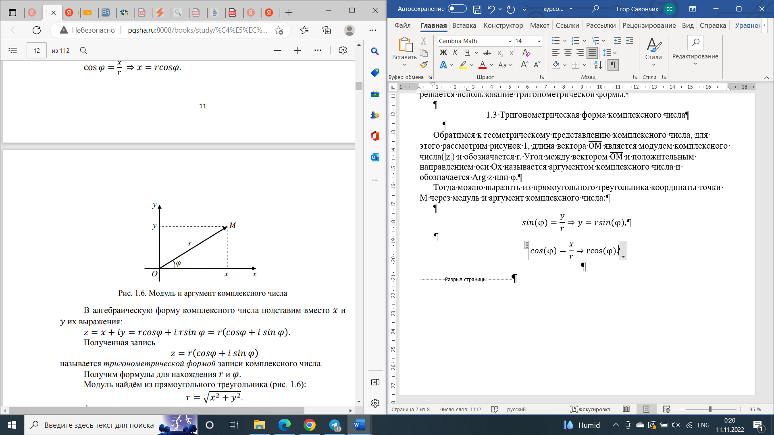

Рисунок 1.1 – Модуль и аргумент комплексного числа

Тогда запишем алгебраическую форму комплексного числа подставив вместо x и y полученные выражения:

$$z=x+iy=rcos(φ)+i*rsin(φ)=r(cos(φ)+i*sin(φ)).$$

Итоговая форма

$$z=r(cos(φ)+i*sin(φ)),$$

называется тригонометрической формой записи комплексного числа.

Аргумент комплексного числа определяется с точностью до слагаемого 2πk, k **∈** Z: Arg z = arg z + 2πk, где arg z – главное значение аргумента, заключенное в промежутке (-π; π] или [0, 2π). Для определения главного значения аргумента используется следующая формула:

$$arg z =\left\{\begin{aligned}arctg \frac{y}{x}, z∈I или IV четвертям, \\ π + arctg \frac{y}{x}, z∈II четверти, \\ -π + arctg \frac{y}{x}, z∈III четверти. \end{aligned}\right.$$

Пример: представить комплексное число $z=-\sqrt{3}-i$ в тригонометрическом виде.

1. Найдем модуль:

$$r=|z|=\sqrt{x^{2}+y^{2}}=\sqrt{{(-\sqrt{3})}^{2}+{(-1)}^{2}}=2.$$

Числу $z=-\sqrt{3}-i$ в комплксной плоскости соответствует точка М($-\sqrt{3}, -1$), что показано на рисунке 1.2.

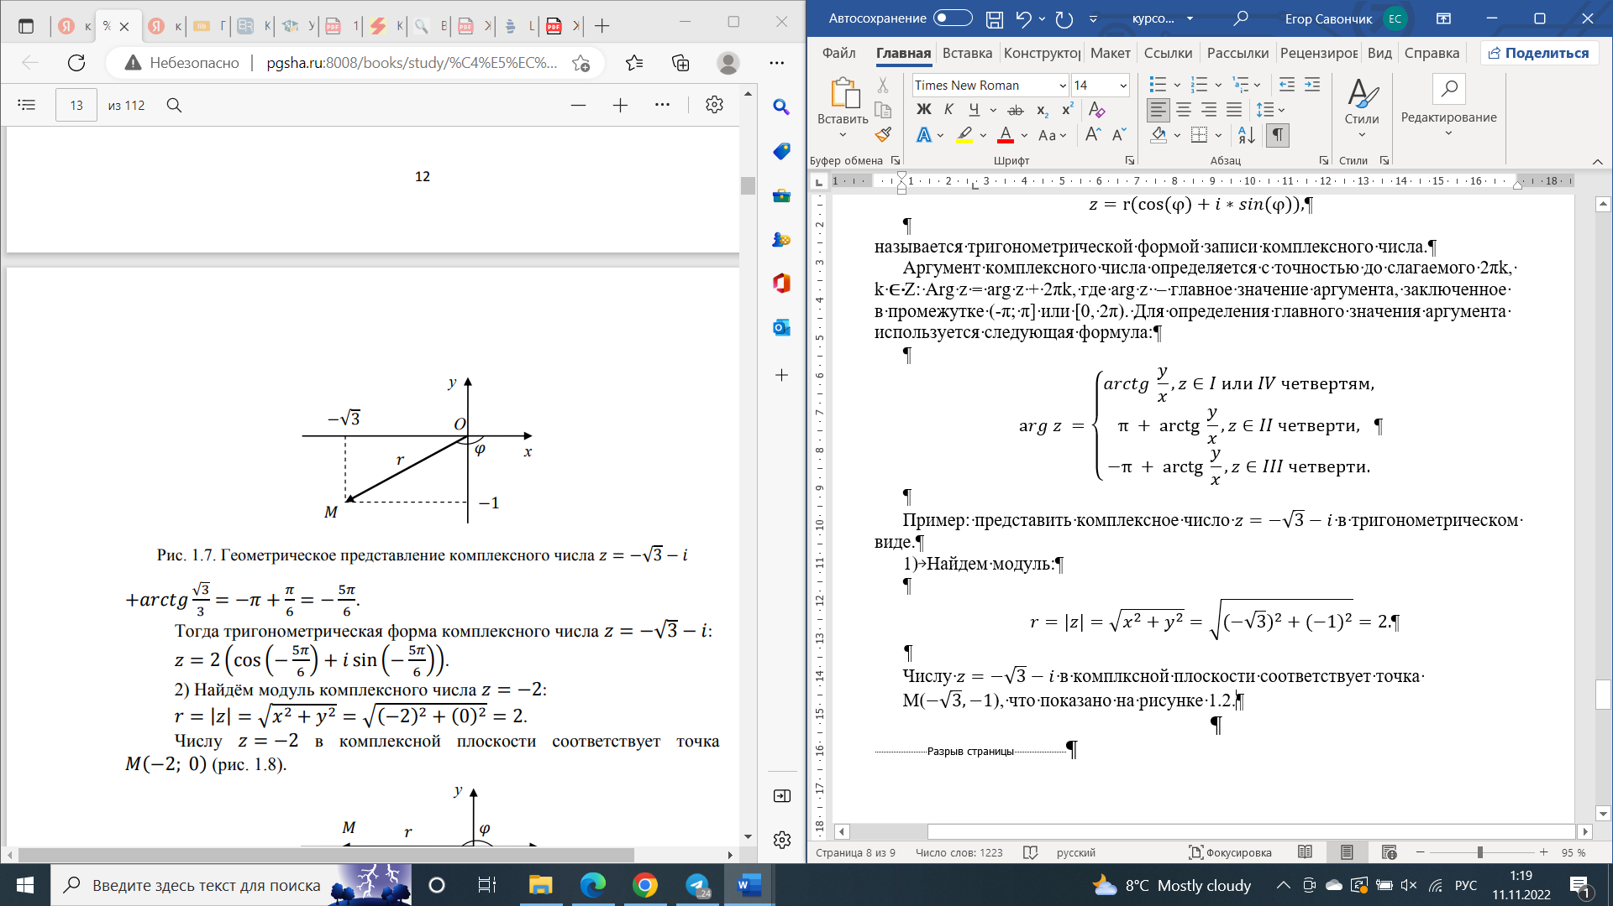

Рисунок 1.2 – Геометрическое представление комплексного числа $z=-\sqrt{3}-i$

Учитывая, что точка М лежит в III четверти найдем аргумент комплексного числа:

$$φ=-π+arctg \frac{y}{x}=-π+arctg \frac{-1}{-\sqrt{3}}=-π+arctg \frac{1}{\sqrt{3}}=-π+\frac{π}{6}=-\frac{5π}{6}.$$

Тогда тригонометрическая форма комплексного числа $z=-\sqrt{3}-i$ имеет вид:

$$z=2(cos(-\frac{5π}{6})+i*sin(-\frac{5π}{6}).$$

Операции сложения и вычитания для тригонометрической формы определеные аналогично алгебраической форме. Рассмотрим операции деления умножения, воздения в степень и извлечения корня.

**Умножение в тригонометрической форме**

Произведение комплексных чисел в $z_{1}=r_{1}(cos(φ_{1})+i*sin(φ_{1}))$ и ${ z}_{2}=r_{2}(cos(φ_{2})+i*sin(φ_{2}))$, заданных в тригонометрической форме можно определить следующим образом:

$z_{1}∙z_{2}=\left(r_{1}\left(cosφ_{1}+i sinφ_{1}\right)\right)∙\left(r_{2}\left(cosφ_{2}+i sinφ_{2}\right)\right)=r_{1}r_{2}\left(cosφ_{1}+i sinφ_{1}\right)\left({cosφ}_{2}+i sinφ_{2}\right)=r_{1}r_{2}\left(cosφ_{1}cosφ_{2}+i cosφ_{1}sinφ_{2}+i sinφ_{1}cosφ_{2}+i sinφ_{1}i sinφ_{2}\right)=r_{1}r_{2}\left(\left(cosφ_{1}cosφ_{2}-sinφ_{1}sinφ_{2}\right)+i\left(cosφ_{1}sinφ_{2}+sinφ_{1}cosφ_{2}\right)\right)=r_{1}r_{2}(\cos\left(φ_{1}+φ_{2}\right)+i\sin\left(φ_{1}+φ_{2}\right))$*.*

Итоговая формула имеет вид:

$z_{1}∙z_{2}=r_{1}r_{2}(\cos\left(φ_{1}+φ_{2}\right)+i\sin\left(φ_{1}+φ_{2}\right))$*.*

Можно заметить что при произведении двух комплексных чисел их модули перемножаются а агрументы складываются.

**Деление в тригонометрической форме**

Частное комплексных чисел в $z_{1}=r_{1}(cos(φ_{1})+i*sin(φ_{1}))$ и ${ z}_{2}=r_{2}(cos(φ_{2})+i*sin(φ_{2}))$, заданных в тригонометрической форме можно определить следующим образом:

$\frac{z_{1}}{z_{2}}=\frac{r_{1}(\cos{φ_{1}+i\sin{φ_{1})}}}{r_{2}(\cos{φ_{2}+i\sin{φ_{2})}}}=\frac{r_{1}}{r_{2}}∙\frac{(\cos{φ_{1}+i\sin{φ_{1})}}∙(\cos{φ_{2}-i\sin{φ_{2})}}}{(\cos{φ_{2}+i\sin{φ_{2})}}∙(\cos{φ_{2}-i\sin{φ_{2})}}}=\frac{r_{1}}{r_{2}}∙\frac{\cos{φ_{1}}cosφ_{2}+cosφ_{1}\left(-i sinφ_{2}\right)+i sinφ_{1}cosφ_{2}+i sinφ_{1}∙(-i sinφ_{2})}{{(cosφ_{2})}^{2}-i^{2}{(sinφ_{2})}^{2}}=\frac{r_{1}}{r_{2}}∙\frac{\cos{φ_{1}}cosφ_{2}-i cosφ_{1}sinφ_{2}+i sinφ_{1}cosφ_{2}+sinφ_{1}sinφ_{2}}{{(cosφ_{2})}^{2}+{(sinφ_{2})}^{2}}=\frac{r_{1}}{r_{2}}∙\frac{\left(\cos{φ_{1}}cosφ_{2}+sinφ_{1}sinφ_{2}\right)+i(sinφ_{1}cosφ_{2}-cosφ_{1}sinφ_{2})}{{(cosφ_{2})}^{2}+{(sinφ_{2})}^{2}}=\frac{r_{1}}{r_{2}}∙(cos\left(φ_{1}-φ_{2}\right)+i sin⁡(φ_{1}-φ_{1}))$*.*

Итоговая формула имеет вид:

$\frac{z_{1}}{z_{2}}=\frac{r_{1}}{r_{2}}∙(cos\left(φ_{1}-φ_{2}\right)+i sin⁡(φ_{1}-φ_{1}))$*.*

Можно заметить что при делении двух комплексных чисел их модули делятся а агрументы вычитаются.

**Возведение в степень в тригонометрической форме**

Согласно [6] возведение в степень n комплексного числа в $z=r(cos(φ)+i*sin(φ))$ заданного в тригонометрической форме можно определить следующим образом:

$z^{n}=ρ^{n}(\cos{nφ}+i\sin{nφ})$.

Данная формула называется формулой Муавра.

**Извлечение корня в тригонометрической форме**

Согласно [6], корнем n-й степени из комплексного числа z, является число w, такое что $w^{n}=z$, если $z=r(cos(φ)+i*sin(φ)) и w=ρ(cos(θ)+i*sin(θ))$, то, используя формулу Муавра получим:

$ρ^{n}\left(cos(nθ)+i sin(nθ)\right)=r(\cos{(φ)}+i\sin{(φ)})$*.*

Отсюда $ρ=\sqrt[n]{r}≥0$, а также $nθ=φ+2πk, k∈Z$, можно выразить:

$$θ=\frac{φ+2πk}{n}.$$

Таким образом окончательная формула имеет вид:

*.*

* 1. **Показательная форма комплексного числа**

Рассмотрим комплексное число в тригонометрической форме:

$$z=r(cos(φ)+i*sin(φ)).$$

Используем формулу Эйлера взятую из [6], сама формула имеет вид(1.2).

|  |  |
| --- | --- |
| $$e^{iφ}=\cos{φ+i\sin{φ}}.$$ | $$(1.2)$$ |

После подстановки комплексное число имеет вид:

$$z=re^{iφ}.$$

Данная форма записи коплексного числа называется показательной.

Операции сложения и вычитания не рационально выполнять в показательной форме. Рассмотрим операции умножения, деления, возведения в степень и извлечение корня.

Комплексное число в показательной форме облатает обычными свойствами показательной функции.

**Умножение комплексных чисел в тригонометрической форме**

Операцию произведения комплексных чисел в $z_{1}=r_{1}e^{iφ_{1}}$ и ${ z}_{2}=r_{2}e^{iφ_{2}}$, заданных в показательной форме можно определить следующим образом:

$$z_{1}{ *z}_{2}=r_{1}e^{iφ_{1}}*r_{2}e^{iφ_{2}}=r_{1}r_{2}e^{i(φ_{1}+φ_{2})}.$$

**Деление комплексных чисел в показательной форме**

Операцию частного комплексных чисел в $z_{1}=r_{1}e^{iφ_{1}}$ и ${ z}_{2}=r_{2}e^{iφ_{2}}$, заданных в показательной форме можно определить следующим образом:

$$\frac{z_{1}}{z_{2}}=\frac{r_{1}e^{iφ_{1}}}{r_{2}e^{iφ_{2}}}=\frac{r_{1}}{r_{2}}*e^{i(φ_{1}-φ_{2})}.$$

**Возведение в целую положительную степень комплексного числа в показательной форме**

Операцию возведение комплексного числа $z=re^{iφ}$, заданного в показательной форме, в степень n можно определить следующим образом:

$$z^{n}={(re^{iφ})}^{n}=r^{n}*e^{iφn}.$$

**Извлечение корня из комплексного числа, заданного в показательной форме**

Операцию извлечение из комплексного числа $z=re^{iφ}$, заданного в показательной форме, корня степени n можно определить следующим образом:

$$\sqrt[n]{z}=\sqrt[n]{re^{iφ}}=\sqrt[n]{r}*e^{\frac{iφ}{n}}.$$

**1.5 Работа с комплексными числами в «Maple»**

«Maple», как и другие СКМ, может работать с комплексными числами вида $z=Re(z)+Im(z)$. Мнимая единица в комплексном числе обозначается как I. Задать комплексное число можно в явном виде или с помощью функции Complex(a, b), где a – действительная часть комплексного числа, а b – мнимая, что можно увидеть на рисунке 1.3.

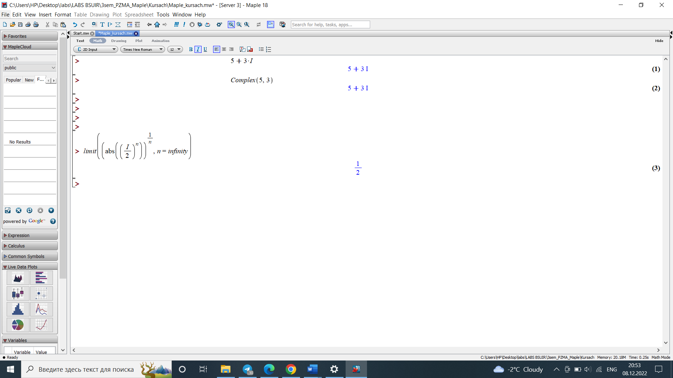

Рисунок 1.3 – Задание комплексного числа

Функции Re(z) и Im(z) возвращают действительную и мнимую части комплексных чисел. С помощью этих функций можно узнать, что любое действительное число в «Maple» представляется как комплексное с мнимой частью равной нулю (рисунок 1.4).

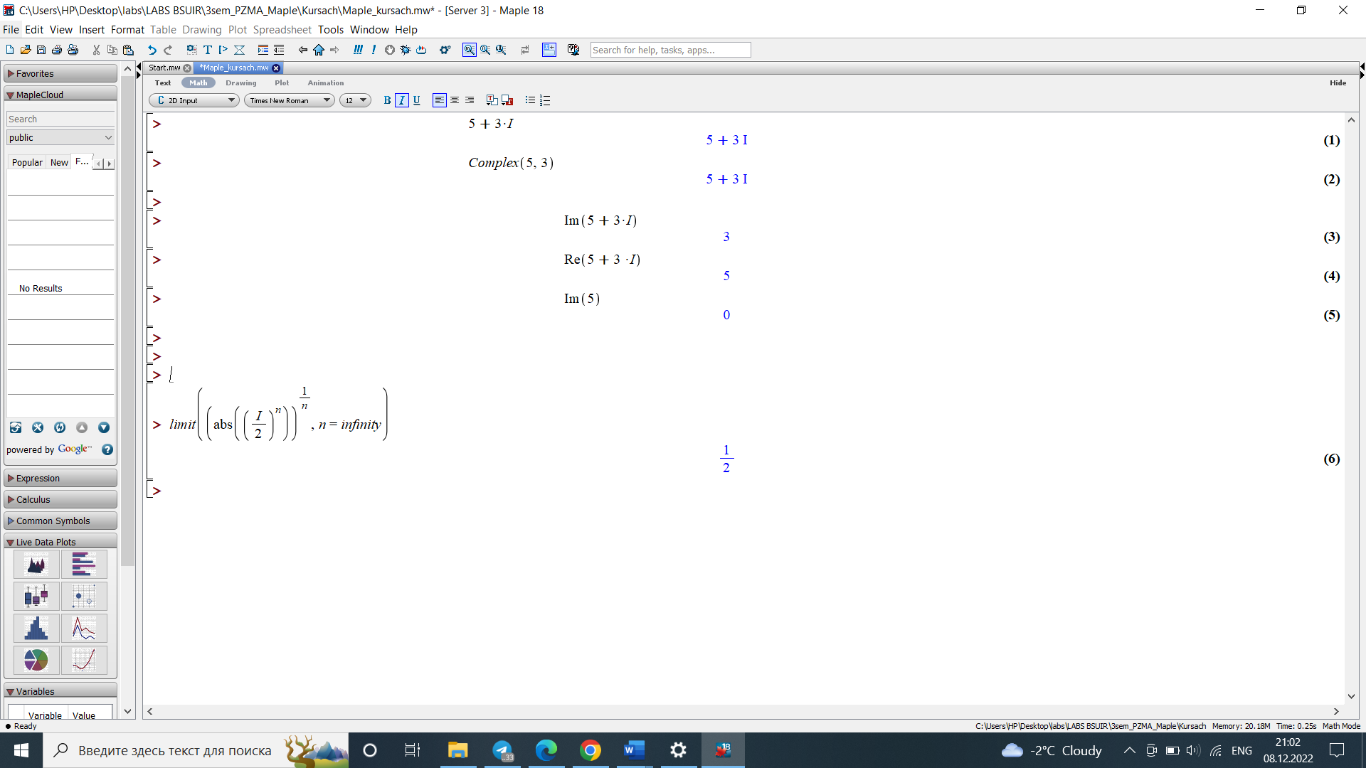

Рисунок 1.4 – Работа функций Re и Im

Для комплексных чисел и данных, определен следующий ряд базовых функций: argument(z) – аргумент комплексного числа; conjugate(z) – комплексно-сопряженное число; polar(z) – полярное представление комплексного числа (библиотечная функция). Примеры вычисления для этих функций представлены на рисунке 1.5.

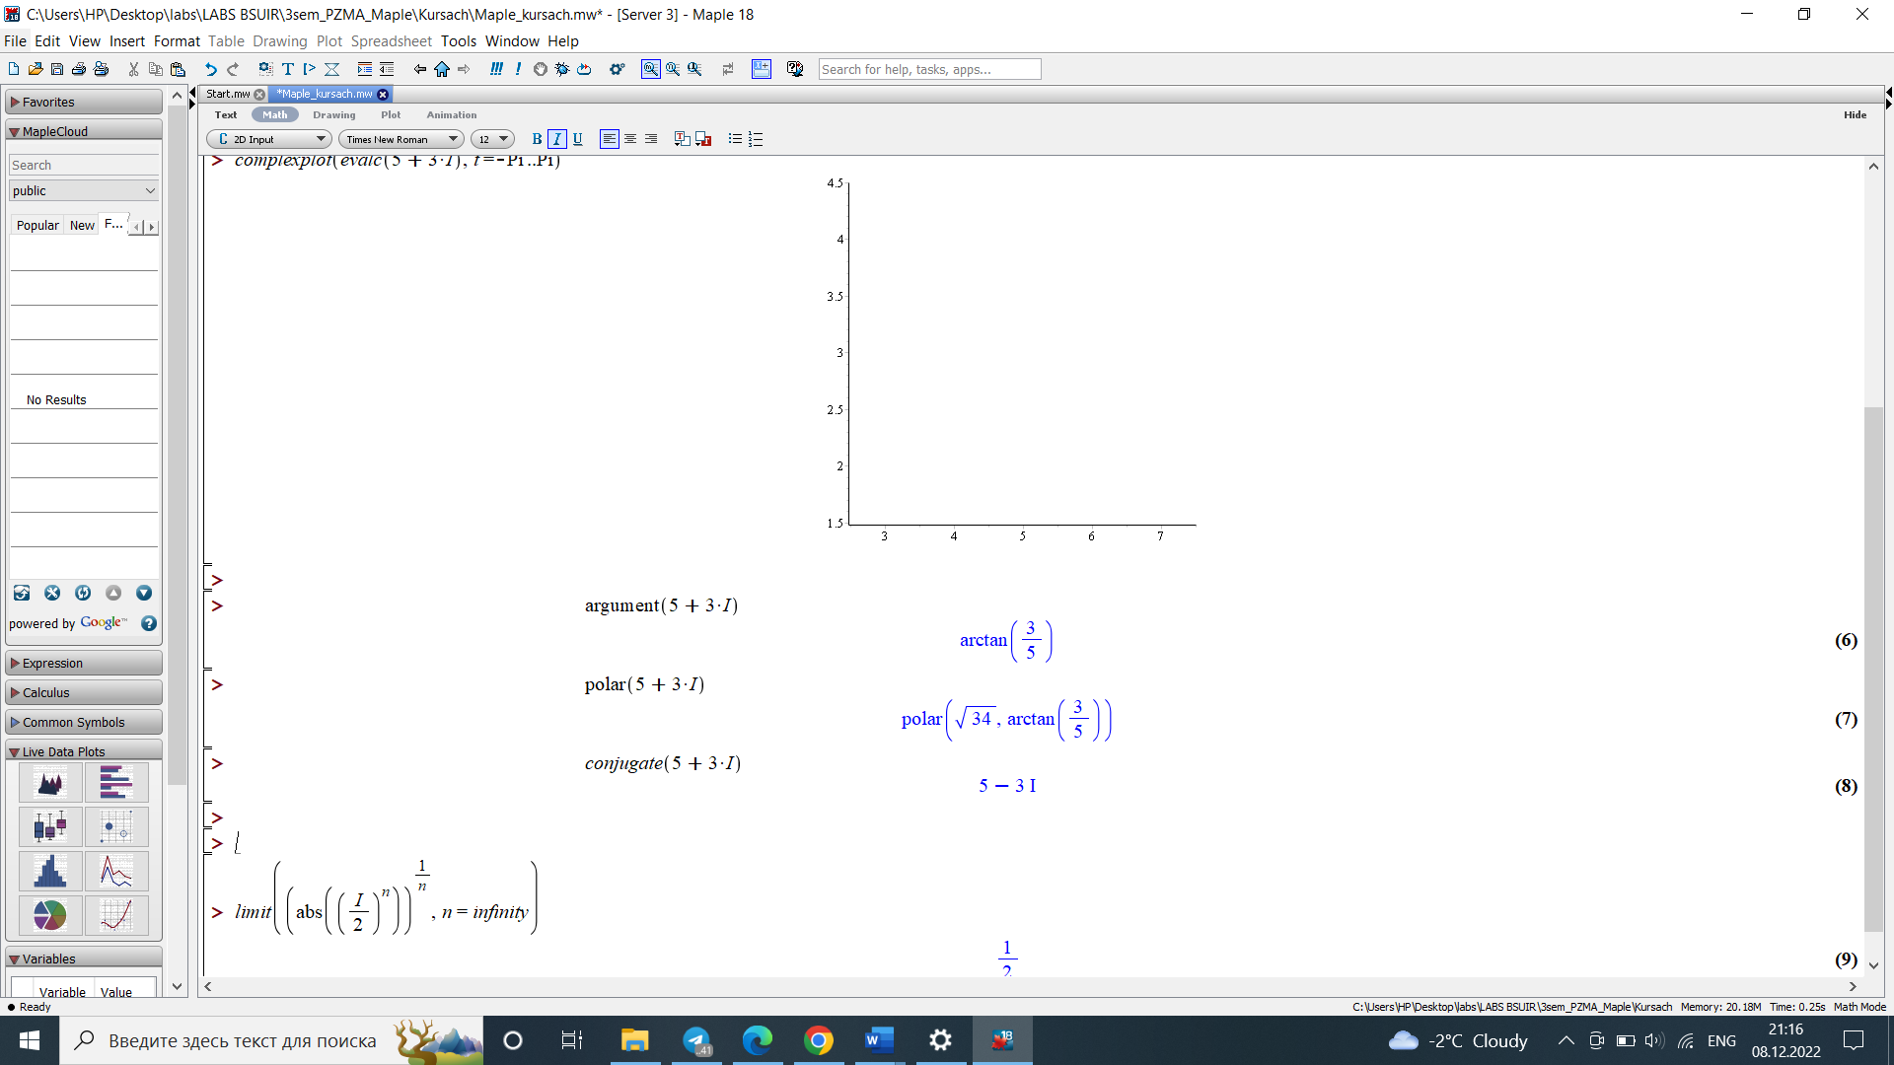

Рисунок 1.5 – Работа функций argument, conjugate, polar

Изображать графики на комплексной плоскости в «Maple» можно с помощью команды complexplot(exp), где exp – комплексное выражение, или список комплексных чисел, представляемых как точки на комплексной плоскости. Для использования данной команды необходимой подключить пакет *plots.* Пример использования данной команды можно увидеть на рисунках 1.4 и 1.5.

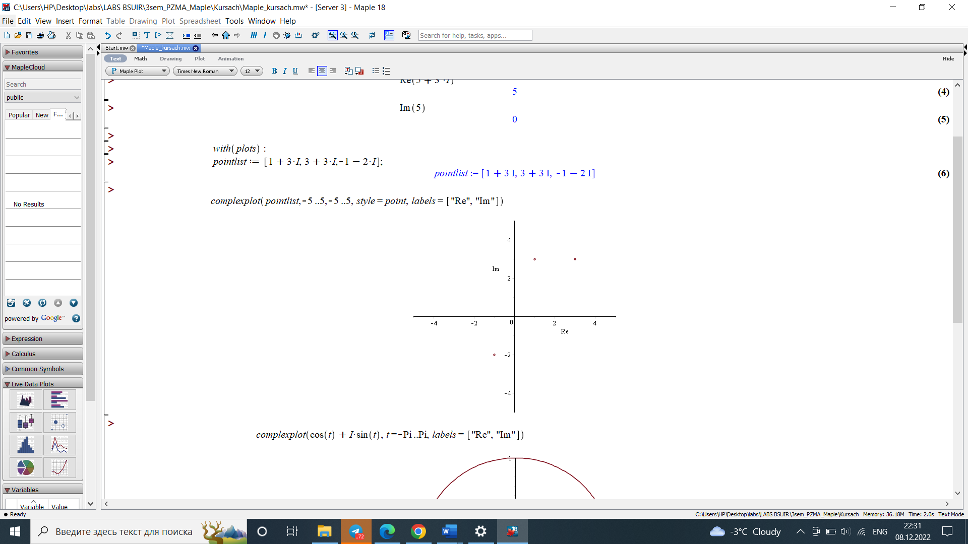

Рисунок 1.4 Построение точек

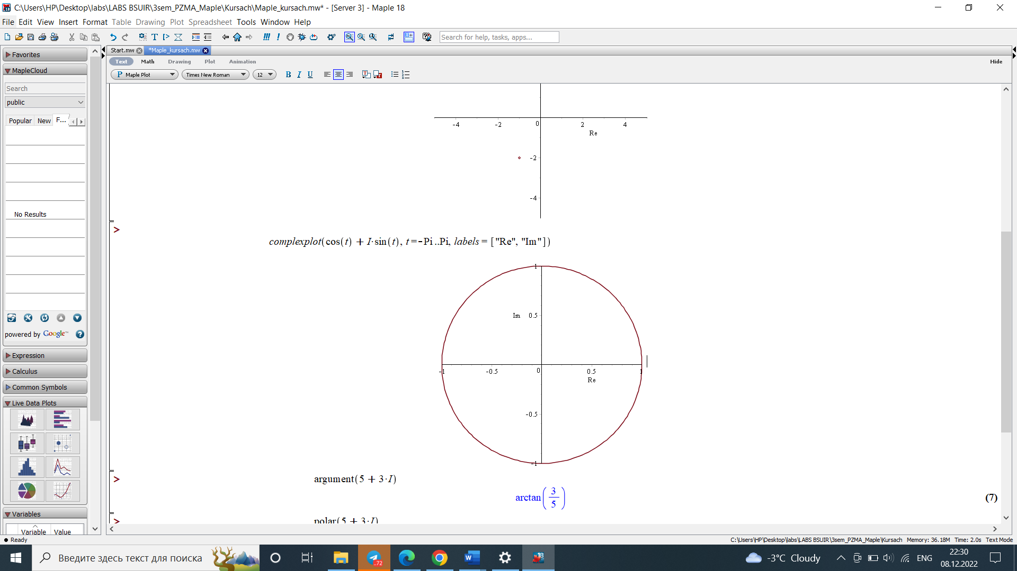

Рисунок 1.5 – Построение окружности

Разделить выражение, на действительную и мнимую часть можно с помощью команды $evalc(exp)$, где $exp$– данное выражение. В результате команды выдаст выражение exp1+I*exp2, что продемонстрировано на рисунке 1.6.

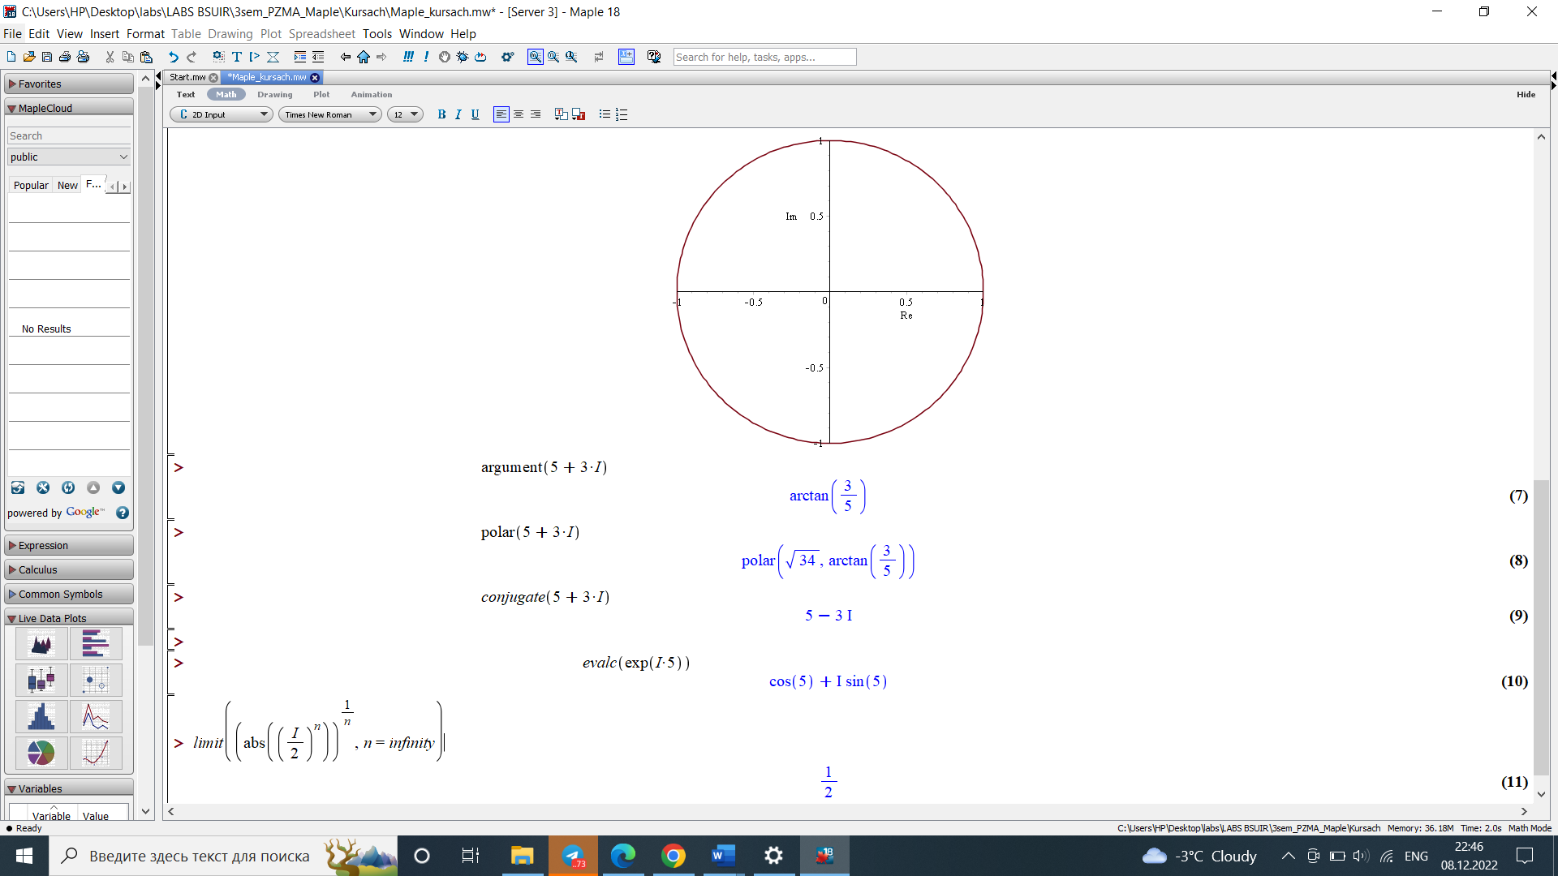

Рисунок 1.6 – Использование команнды evalc

**2 ЧИСЛОВЫЕ РЯДЫ С КОМПЛЕКСНЫМИ ЧИСЛАМИ**

**2.1 Определение числового ряда**

Возьмем определение числового ряда из [1].

Понятие числового ряда и его суммы. Рассмотрим числовую последовательность(2.1).

|  |  |
| --- | --- |
| $$(a_{n})=a_{1},a_{2} …,a_{n}, …$$ | $$(2.1)$$ |

Составим из нее числовую последовательность $(S_{n})$ следующим образом:

$$S_{1}=a_{1},$$

$$S_{2}=a_{1}+a_{2},$$

$$S_{3}=a_{1}+a_{2}+a_{3},$$

$$…$$

$$S_{n}=a_{1}+a_{2}+…+a_{n}=\sum_{k=1}^{n}{a_{k}},$$

$$S_{n+1}=S_{n}+a_{n+1}.$$

Выражение

$$a_{1}+a_{2}+…+a_{n}+a_{n+1}+…$$

обозначается символом $\sum_{n=1}^{∞}{a_{n}}$ и называется числовым рядом. Числа $a_{1},a_{2} …,a_{n}, …$ называются членами ряда, а число $a_{n}$– n-м членом или общим членом ряда. Сумма $S_{n}=\sum_{k=1}^{n}{a_{k}}$ называется n-й частичной суммой ряда.

Числовой ряд называется сходящимся если последовательность частичных сумм( $S_{n})$ сходится к некоторому числу S, которое называется суммой этого ряда. Из этого определения можно сформулировать условие сходимости числового ряда(2.2).

|  |  |
| --- | --- |
| $$\lim_{n→∞}{S_{n}}=S.$$ | $$(2.2)$$ |

Если же предел последовательности не существует или равен бесконеячности то такой ряд называется расходящимся.

В случае, если числовой ряд сходится, то он может быть представлен в виде(2.3).

|  |  |
| --- | --- |
| $$a_{1}+a_{2}+…+a_{n}+…=\sum_{n=1}^{∞}{a_{n}}=S.$$ | $$(2.3)$$ |

Суммой двух рядов $\sum_{n=1}^{∞}{a_{n}}$ и $\sum_{n=1}^{∞}{b_{n}}$ называется ряд:

$$\sum_{n=1}^{∞}{a_{n}}+\sum_{n=1}^{∞}{b_{n}}=\sum_{n=1}^{∞}{(a_{n}+b_{n})}$$

Произведением ряда $\sum_{n=1}^{∞}{a_{n}}$ на действительное числа α называется ряд:

$$α\sum_{n=1}^{∞}{a_{n}}=\sum_{n=1}^{∞}{{(αa}_{n}).}$$

**Необходимое условие сходимости ряда.** Из условия сходимости можно увидеть что, для того чтобы ряд $\sum_{n=1}^{∞}{a_{n}}$ сходился необходимо и достаточно чтобы:

|  |  |
| --- | --- |
| $$\lim_{n→∞}{a_{n}}=0.$$ | $$(2.4)$$ |

Очевидно если ряд сходится, то всегда выполняется необходимое условие сходимости. Отсюда следует, что если условие не выполняется, то ряд расходится. Это является достаточным условием, или признаком расходимости ряда.

Но условие (2.4) неявляется достаточным условием сходимости ряда, то есть из выполнения равенства не обязательно вытекает сходимость ряда.

Простейшие свойства числовых рядов:

1. Сходимость ряда не нарушится, если произвольным образом изменить (переставить, добавить, отбросить) конечное число членов ряда.

Это свойство утверждает что если ряд был сходящимся (расходящимся) до одной из перечисленных операций, то и после нее он будет сходящимся (расходящимся), хотя его сумма, конечно, может измениться.

1. Сходящийся ряд можно почленно умножить на любой множитель α, то есть если ряд $\sum_{n=1}^{∞}{a_{n}}$ имеет сумму S, то ряд $α\sum_{n=1}^{∞}{a_{n}}$ будет иметь сумму αS.ъ
2. Сходящиеся ряды можно почленно складывать и вычитать, если даны ряды $a_{1}+a_{2}+…+a_{n}+…=S_{a}$ и $b_{1}+b_{2}+…+b_{n}+…=S_{b}$ то ряд ${(a}_{1}+b_{2})+(a_{2}+b_{2})+…+(a_{n}+b_{n})+…$ сходится к $S_{a}+S_{b}$.

**2.2 Признаки сходимости числовых рядов**

Согласно [1] признаки сходимости для числовых рядов можно определить следующим образом:

**Критерий Коши для сходимости последовательности:**

Для того чтобы ряд $\sum_{n=1}^{∞}{a_{n}}$ сходился, необходимо и достаточно, чтобы последовательность его частичных сумм была последовательностью Коши, то есть для любого ε > 0 можно указать такой номер N, чтобы для любых n ≥ N и любых p > 0 выполнялось неравенство:

$$(|S_{n+p}-S_{n}|<ε)⇔(|a_{n+1}+a_{n+2}+…+a_{n+p}|<ε).$$

**Признак сравнения:**

Пусть для членов рядов $\sum_{n=1}^{∞}{a_{n}}$ и $\sum_{n=1}^{∞}{b_{n}}$ имеет место неравенство, верное для всех n или начиная с некоторого n.

$$0≤a_{n}≤b_{n} .$$

Тогда:

1. Если сходится ряд $\sum_{n=1}^{∞}{b_{n}}$, то сходится и ряд $\sum_{n=1}^{∞}{a_{n}}$;
2. Если расходится ряд $\sum_{n=1}^{∞}{a_{n}}$, то расходится и ряд $\sum_{n=1}^{∞}{b_{n}}$.

Иначе говоря, при выполнении условияиз сходимости ряда с большими членами следует сходимость ряда с меньшими членами, а из расходимости ряда с меньшими вытекает расходимость ряда с большими членами.

**Предельный признак сравнения:**

Пусть члены рядов $\sum_{n=1}^{∞}{a_{n}}$ и $\sum_{n=1}^{∞}{b_{n}}$ положительны и

$$\lim_{n→∞}{\frac{a_{n}}{b_{n}}}=L>0,L≠∞.$$

Тогда ряды $\sum_{n=1}^{∞}{a_{n}}$ и $\sum_{n=1}^{∞}{b_{n}}$ одновременно сходятся или одновременно расходятся.

**Признак Д`аламбера:**

Пусть для ряда $\sum_{n=1}^{∞}{a_{n}}$, $a_{n}>0$, существует предел:

$$\lim_{n→∞}{\frac{a_{n+1}}{a_{n}}}=L.$$

Тогда:

1. При L < 1 ряд сходится (справедливо для L = $-∞$);
2. При L > 1 ряд расходится(справедливо для L = $+∞$);
3. При L = 1 требуется провести дополнительное исследование.

**Признак Коши:**

Пусть для ряда $\sum_{n=1}^{∞}{a_{n}}$, $a_{n}>0,$ существует предел:

$$\lim_{n→∞}{\sqrt[n]{a_{n}}=L.}$$

Тогда

1. При L < 1 ряд сходится;
2. При L > 1 ряд расходится;
3. При L = 1 требуется провести дополнительные исследования.

Данный признак может быть использован в примерах, которые легко определить. Случай будет характерным тогда, когда член числового ряда – это показательно степенное выражение.

**Интегральный признак Коши:**

Допустим, что члены ряда $\sum_{n=1}^{∞}{a_{n}}$ имеют вид $a_{n}=f(n),$ где $f(x)$– неотрицательная монотанно убывающая функция на промежутке $[1,+∞)$. Тогда ряд $\sum_{n=1}^{∞}{a_{n}}$ сходится (расходится) тогда и только тогда, когда сходится (расходится) несобственный интеграл:

$$\int_{1}^{+∞}{f(x)dx.}$$

**2.3 Абсолютная и условная сходимость числовых рядов.**

Ряды, знаки членов которых изменяются называются знакопеременными. Особый интерес представляет случай, когда знакопеременный ряд содержит бесконечно меного как положительных так и отрицательных членов [1].

Пусть дан ряд $\sum_{n=1}^{∞}{a_{n}}$. Составим ряд $\sum_{n=1}^{∞}{|a_{n}|}$. Если сходится ряд $\sum_{n=1}^{∞}{|a_{n}|}$, то ряд $\sum_{n=1}^{∞}{a_{n}}$ называется абсолютно сходящимся. Если ряд $\sum_{n=1}^{∞}{a_{n}}$ сходится, а ряд $\sum_{n=1}^{∞}{|a_{n}|}$ расходится, то ряд $\sum_{n=1}^{∞}{a_{n}}$ называется условно сходящимся.

Так как $|a_{n}+…+a_{n+p}|≤|a_{n}|+…+|a_{n+p}|$, то из критерия Коши следует, что если ряд сходится абсолютно, то он сходится.

Исследование на сходимость знакопеременного ряда означает выяснение характера его сходимости, то есть сходится ряд или расходится, а в случае сходимости – абсолютно или условно.

Тогда можно сформулировать достаточные признаки абсолютной сходимости рядов:

**Признак сравнения:**

Пусть для членов рядов $\sum_{n=1}^{∞}{a_{n}}$ и $\sum_{n=1}^{∞}{b_{n}}$, $b_{n}>0$, имеет место неравенство, $|a_{n}|≤b_{n}$ и ряд $\sum_{n=1}^{∞}{b_{n}}$ сходится. Тогда ряд $\sum_{n=1}^{∞}{a_{n}}$ сходится абсолютно.

**Признак Д`аламбера:**

Если для ряда $\sum_{n=1}^{∞}{a_{n}}$ существует:

$$\lim_{n→∞}{\frac{|a_{n+1}|}{|a_{n}|}}=L.$$

Тогда:

1. При L < 1 ряд сходится асболютно;
2. При L > 1 ряд расходится;
3. При L = 1 требуется дополнительное исследование.

**Признак Коши:**

Если для ряда $\sum_{n=1}^{∞}{a_{n}}$ существует:

$$\lim_{n→∞}{\sqrt[n]{{|a}_{n}|}}=L.$$

Тогда:

1. При L < 1 ряд сходится абсолютно;
2. При L > 1 ряд расходится;
3. При l = 1 требуется дополнителньое ииследование.

**Признак Лейбница для знакочередующихся рядов:**

Частным случаем знакопеременных рядов являются знакочередующиеся ряды вида:

$$a_{1}-a_{2}+a_{3}-a_{4}+…+{(-1)}^{n-1}a_{n}+…,$$

где $a_{n}$, т =1, 2, …– числа одного знака.

Пусть дан знакочередующийся ряд, в котором $a_{n}>0$, n = 1, 2, … Если выполняются условия:

$a_{1}≥a_{2}≥…≥a_{n}≥a_{n+1}≥…;$

$\lim_{n→∞}{a_{n}}=0,$

то ряд сходится. Сумма его не превосходит первого члена, а остаток ряда $r_{n}$ удовлетворяет неравенству:

$$|r_{n}|≤a_{n+1}.$$

**Свойства абсолютно сходящихся рядов:**

1. Пусть ряды $\sum_{n=0}^{∞}{a_{n}}$ и $\sum_{n=0}^{∞}{b_{n}}$ сходятся абсолютно к A и B соответвенно. Тогда ряд $\sum_{n=0}^{∞}{(a_{n}+b_{n})}$ также сходится абсолютно и его сумма S = A + B;
2. Если ряд $\sum_{n=0}^{∞}{a_{n}}$ сходится абсолютно к A, то ряд $α\sum_{n=0}^{∞}{a_{n}}$ также сходится абсолютно и его сумма S = αA;
3. Пусть ряд $\sum_{n=0}^{∞}{a_{n}}$ сходится абсолютно и его сумма равна А, а ряд $\sum_{n=0}^{∞}{b_{n}}$ сходится к сумме В, тогда произведение этих рядов сходится и его сумма S = AB;
4. Пусть ряд $\sum_{n=1}^{∞}{с_{n}}$ сходится условно. Тогда оба ряда, составленные только из положительных и только из отрицательных членов этого ряда, расходятся;
5. Пусть ряд $\sum_{n=0}^{∞}{a_{n}}$ сходится абсолютно и его сумма равна S. Этот ряд остается сходящимся и не меняет величины суммы s при любой перестановке его членов;
6. Если ряд $\sum_{n=0}^{∞}{a_{n}}$ сходится условно, то для любого наперед заданного числа А существует перестановка членов ряда, что сумма полученного ряда будет равна А.

**2.4 Понятие числового ряда с комплексными числами**

Пусть $z_{n}=a_{n}+{ib}_{n}$– комплексное число. Рассмотрим ряд(2.5).

|  |  |
| --- | --- |
| $$\sum_{n=0}^{∞}{z_{n}}=\sum_{n=0}^{∞}{{(a}_{n}+{ib}_{n})}=\sum_{n=0}^{∞}{a_{n}}+i\sum_{n=0}^{∞}{b_{n}}.$$ | $$(2.5)$$ |

Ряд $\sum_{n=0}^{∞}{a_{n}}$ называется действительной частью, а ряд $\sum_{n=0}^{∞}{b_{n}}$– мнимой частью комплексного ряда $\sum_{n=0}^{∞}{z_{n}}$.

Ряд $\sum_{n=0}^{∞}{z_{n}}$ называется сходящимся, если последовательность:

$$S_{n}=\sum_{n=0}^{∞}{z_{n}},n=0,1,2,…,$$

его частичных сумм сходится к некоторому комплексному числу S, которое называется суммой ряда(2.6).

|  |  |
| --- | --- |
| $$S=\lim_{n→∞}{S_{n}}.$$ | $$(2.6)$$ |

Так как ($S_{n}$) – последовательность комплексных чисел, то она будет сходящейся в том случае, если сходятся обе последовательности ($Re(S_{n})$) и ($Im(S_{n})$). Отсюда ряд $\sum_{n=0}^{∞}{z_{n}}$ сходится, если сходится его действительная и мнимая части.

Ряд $\sum_{n=0}^{∞}{z_{n}}$ называется абсолютно сходящимя, если сходится ряд $\sum_{n=0}^{∞}{{|z}_{n}|}=\sum_{n=0}^{∞}{{(|a}_{n}+{ib}_{n}|)}=\sum_{n=0}^{∞}{\sqrt{{a_{n}}^{2}+{b_{n}}^{2}}}$. Из этого следуетчто ряд $\sum_{n=0}^{∞}{z_{n}}$ сходится абсолютно только тогда, когда сходятся абсолютно его действительная и мнимая части.

Основные свойства сходящихся и абсолютно сходящихся рядов с действительными членами схораняются и для рядов с комплексными членами.

* 1. **Примеры решения числовых рядов с комплексными числами в «Maple»**

Для вычисление суммы членов последовательности $f(k)$ при изменении целочисленного индекса k от значения m до значения n с шагом +1, то есть ввыражения:

$$\sum_{k=m}^{n}{f(k)=f(m)+f(m+1)+…+f(n-1)+f(n) ,}$$

используется функция sum(f, k = m..n), десь f – функция, задающая члены суммируемого ряда, k – индекс суммирования, m и n – целочисленные пределы изменения. Значение n может быть равно бесконечности. В этом случае для n используется обозначение $∞$ или infinity. Допустимо (а зачастую рекомендуется с целью исключения преждевременной оценки суммы) заключение f и k в прямые кавычки – например, sum(‘f’, ‘k’=m..n) [5]. Пример использования данной функции можно увидеть на рисунке 2.1.

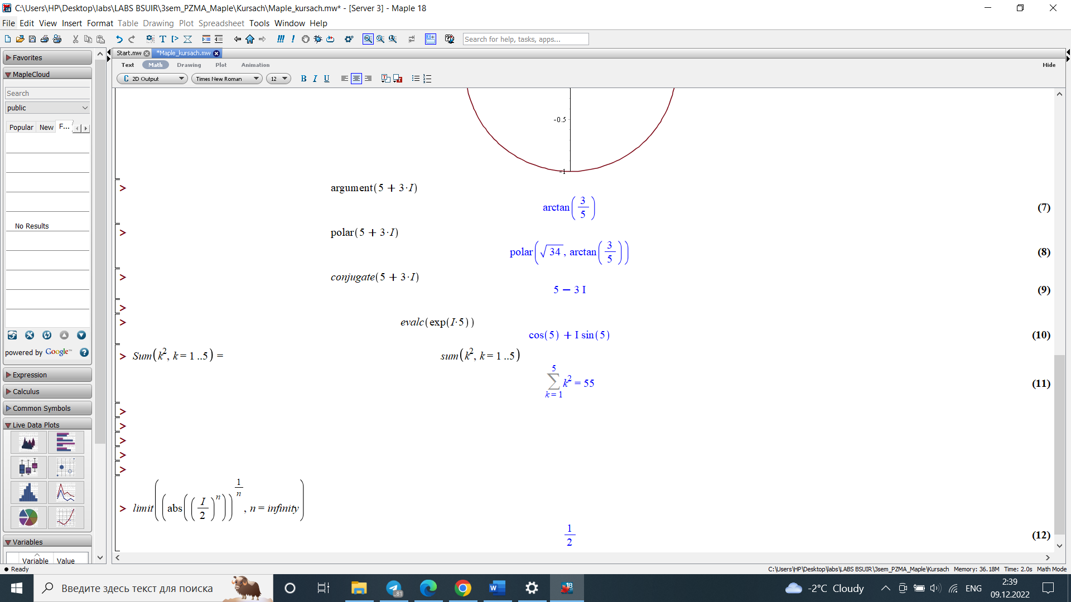

Рисунок 2.1 – Пример использования функции sum

Многие суммы бесконечных рядов сходятся к определенным численным или символьным значениям, и система «Maple» способна их вычислять. Примеры таких рядов можно увидеть на рисунке 2.2.

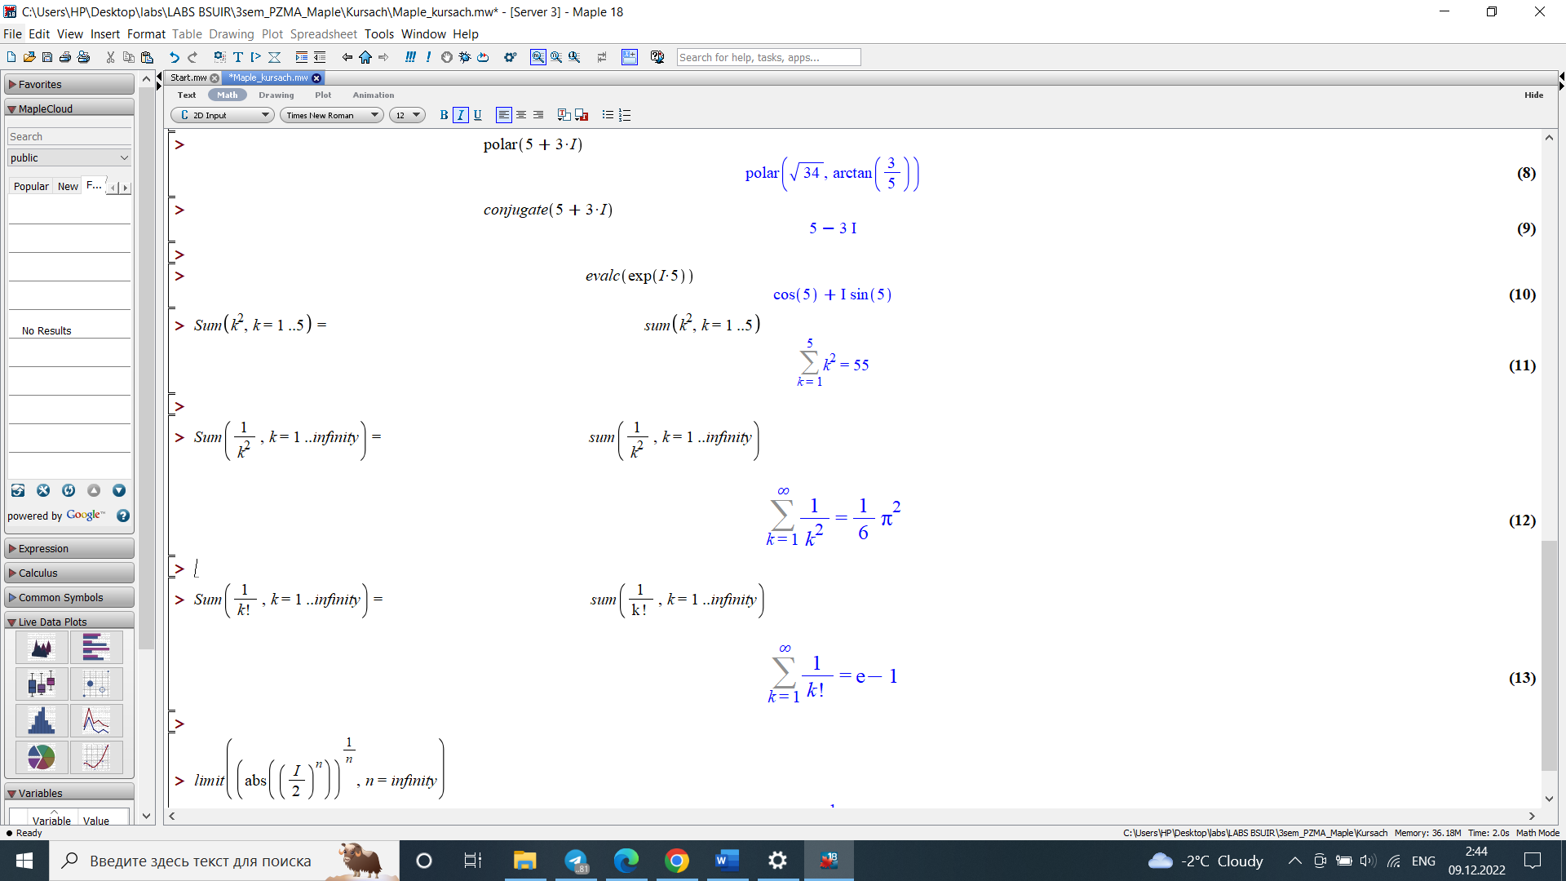

Рисунок 2.2 – Примеры нахождения суммы бесконечных рядов

Как видно из приведенных примеров, средства вычисления сумм последовательностей позволяют получать как численные, так и аналитические значения сумм, в том числе представляемые специальными математическими функциями.

Пример 1) Исследовать на сходимость, в случае сходимости найти сумму ряда:

$$\sum_{n=1}^{∞}{\left(\frac{1}{3^{n}}+i\frac{1}{2^{n}}\right)}$$

Представим ряд комплексных чисел как сумму двух рядов:

$$\sum_{n=1}^{∞}{\frac{1}{3^{n}}}+i\sum_{n=1}^{∞}{\frac{1}{2^{n}}}$$

Для нахождения сходимости ряда в данном примере, применим признак Коши. Для нахождения предела воспользуемся функцией limit(рисунки 2.3 и 2.4). Так как пределы равны $\frac{1}{3} и \frac{1}{2}$ соответвенно, оба ряда сходятся.

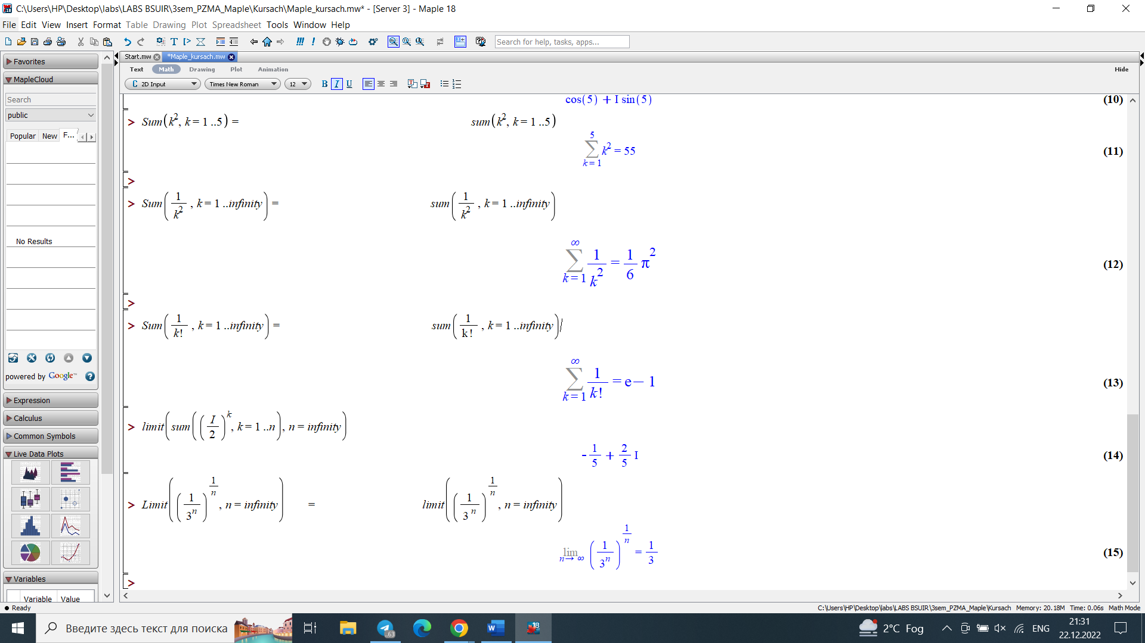

Рисунок 2.3 – Признак Коши для первого ряда

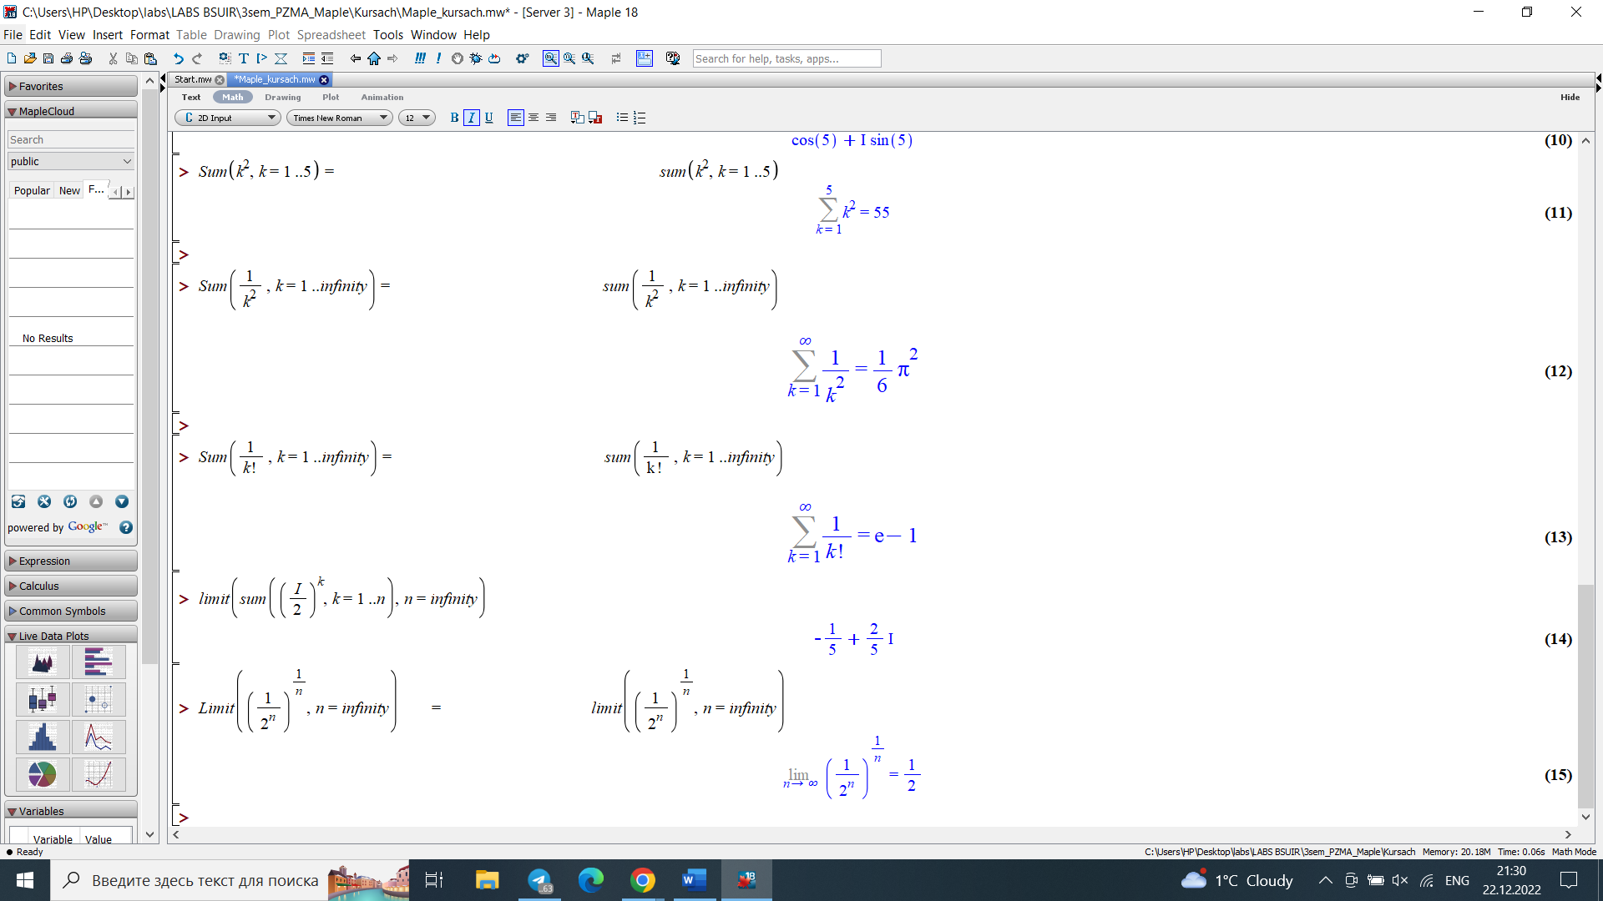

Рисунок 2.4 – Признак Коши для второго ряда

Тогда их суммы можно найти как:

$$S_{1}=\frac{\frac{1}{3}}{1-\frac{1}{3}}=\frac{1}{2},$$

$$S_{1}=\frac{\frac{1}{2}}{1-\frac{1}{2}}=1.$$

Суммой исходного ряда является комплексное число:

$$S=S_{1}+iS_{2}=\frac{1}{2}+i.$$

Сверимся с результатом работы «Maple»(рисунок 2.5).

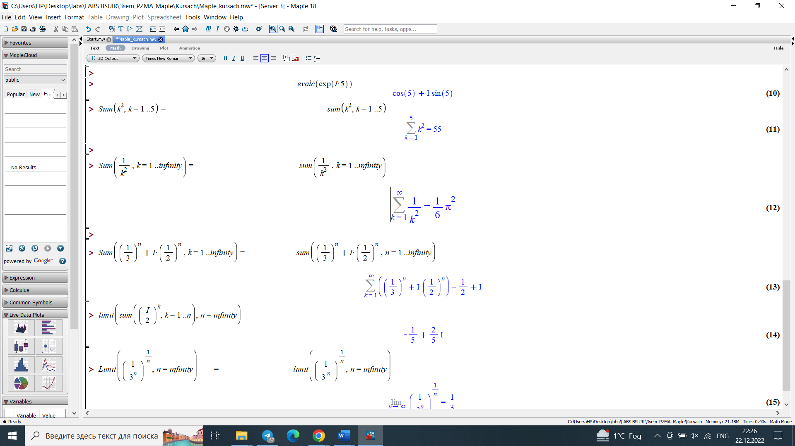

Рисунок 2.5 – поиск суммы ряда с помощью «Maple»

Значения совпадают, значит ответ найден правильно.

Пример 2) Исследовать на сходимость ряд:

$$\sum_{n=1}^{∞}{\frac{n^{2}+3in-1}{2in^{4}-\sqrt{3}}}$$

Попробуем найти сходимость с помощью признака Коши. Для этого используем функцию limit(Рисунок 2.6).

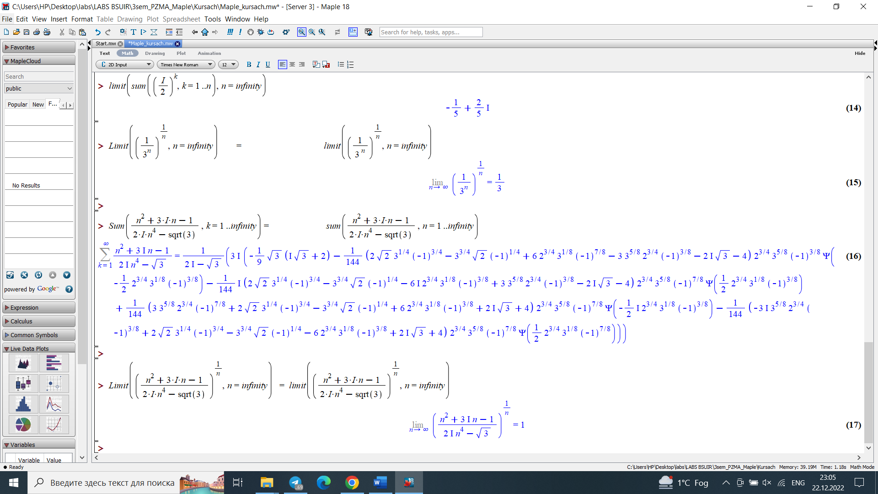

Рисунок 2.6 – Признак Коши с помощью «Maple»

Так как предел сходится к единице, требуется дополнительное исследоване. Тогда используем признак сравнения с рядом $\sum_{n=1}^{∞}{\frac{1}{n^{2}}}$:

$$\lim_{n→∞}{\frac{\left|\frac{n^{2}+3in-1}{2in^{4}-\sqrt{3}}\right|}{\frac{1}{n^{2}}}}=\lim_{n→∞}\left|\frac{n^{4}+3in^{3}-n^{2}}{2in^{4}-\sqrt{3}}\right|=\lim_{n→∞}{\frac{\left|n^{4}+3in^{3}-n^{2}\right|}{\left|2in^{4}-\sqrt{3}\right|}}=\frac{1}{2} .$$

Из этого следует что заданный ряд сходится абсолютно.

1. **ФУНКЦИОНАЛЬНЫЕ РЯДЫ В КОМПЛЕКСНОЙ ПЛОСКОСТИ**

**3.1 Функциональные ряды**

Рассмотрим определение функционального ряда, взятое из [11]:

$$\sum_{n=1}^{∞}{f_{n}(x)}=f_{1}(z)+f_{2}(z)+…+f_{n}(z)+…$$

Пусть $S_{n}(z)=f_{1}(z)+f_{2}(z)+f_{3}(z)$– его n-я частичная сумма, n = 1, 2 Ряд называется сходящимся к сумме $f(z)$ если $\lim_{n→∞}{S_{n}(z)}=f(z)$, то есть для любого $ε>0$ можно указать такой номер $N=N(ε,z)$, что при всех $n≥N$:

$$|S_{n}(z)-f(z)|<ε.$$

Множество D точек *z*, в которых функциональный ряд сходится, называется областью сходимости этого ряда.

Если функциональный ряд сходится к сумме $f(z)$, то:

$$f(z)=\sum_{n=1}^{∞}{f_{n}(z)}=f_{1}(z)+…+f_{n}(z)+f_{n+1}(z)+…=S_{n}(z)+r_{n}(z).$$

где выражение

$$r_{n}(z)=f_{n+1}(z)+f_{n+2}(z)+…=f(z)-S_{n} ,$$

называется остатком ряда.

Из неравенства следует, что ряд сходится в точке тогда и только тогда, когда

$$\lim_{n→∞}{r_{n}(z)}=0.$$

Ряд называется равномерно сходящимся в области D к сумме $f(z)$, если для любого ε можно указать такой номер $N=N(ε)$, зависящий только от ε, что при всех $n≥N$:

$$|f(z)-S_{n}(z)|=|r_{n}(z)|<ε .$$

Справедлива Теорема(признак Вейерштрасса). Если члены ряда $\sum_{n=1}^{∞}{f_{n}(z)}$ удовлетворяют неравенствам $|f_{n}(z)|≤a_{n},∀z∈D,n=1,2,…$, где $a_{n}≥0$, ряд $\sum_{n=1}^{∞}{a_{n}(z)}$ сходится, то ряд $\sum_{n=1}^{∞}{f_{n}(z)}$ сходится равномерно в D.

Комплексные равномерно сходящиеся функциональные ряды обладают следующими свойствами.

1. Пусть члены равномерно сходящегося в области D ряда $\sum_{n=1}^{∞}{f_{n}(z)}$ являются аналитическими функциями в D и этот ряд сходится равномерно в D к сумме $f(z)$. Тогда ряд $\sum_{n=1}^{∞}{f_{n}(z)}$ можно интегрировать почленно вдоль любой кривой l, расположенной в D, причем:
$$\int_{l}^{ }{\left(\sum_{n=1}^{∞}{f_{n}(z)}\right)dz}=\sum_{n=1}^{∞}{\int_{l}^{ }{f_{n}(z)dz}} .$$

2. Пусть ряд $\sum_{n=1}^{∞}{f_{n}(z)}$ аналитических функций сходится в каждой точке области D, а ряд $\sum_{n=1}^{∞}{{f ́}_{n}(z)}$ сходится в D равномерно. Тогда ряд $\sum_{n=1}^{∞}{f_{n}(z) }$ можно почленно дифференцировать в D, причем:
$$f ́(z)=\left(\sum_{n=1}^{∞}{f_{n}(z)}\right) ́=\sum_{n=1}^{∞}{{f ́}_{n}(z)}.$$

3. Пусть члены ряда $\sum_{n=1}^{∞}{f_{n}(z)}$ являются в области D аналитическими функциями и этот ряд сходится равномерно в D к сумму $f(z)$. Тогда $f(z)$– аналитическая в D функция.

При определении области сходимости комплексных функциональных рядов можно пользоваться признаками Коши или Д'Аламбера. Именно, если существует

$$\lim_{n→∞}{\sqrt[n]{|f_{n}(z)|}=L(z)}$$

или

$$\lim_{n→∞}\left|\frac{f_{n+1}(z)}{f_{n}(z)}\right|=L(z)$$

то ряд $\sum_{n=1}^{∞}{f_{n}(z)}$ сходится абсолютно при $L(z)<1$ и расходится при [11].

* 1. **Примеры решения функциональных рядов в «Maple».**

Пример 1) Исследовать сходимость комплексного ряда:

$$\sum_{n=1}^{∞}{\left(\frac{2^{n}}{z^{n}}+\frac{z^{n}}{3^{n}}\right) }.$$

Общий член данного ряда имеет вид:

$$u_{n}=\frac{2^{n}}{z^{n}}+\frac{z^{n}}{3^{n}} .$$

Рассмотрим два вспомогатеальных ряда:

$$\sum_{n=1}^{∞}{\left(\frac{2^{n}}{z^{n}}\right)} и \sum_{n=1}^{∞}{\left(\frac{z^{n}}{3^{n}}\right) .}$$

Найдем их области сходимости с помощью теоремы Коши(рисунок 3.1).

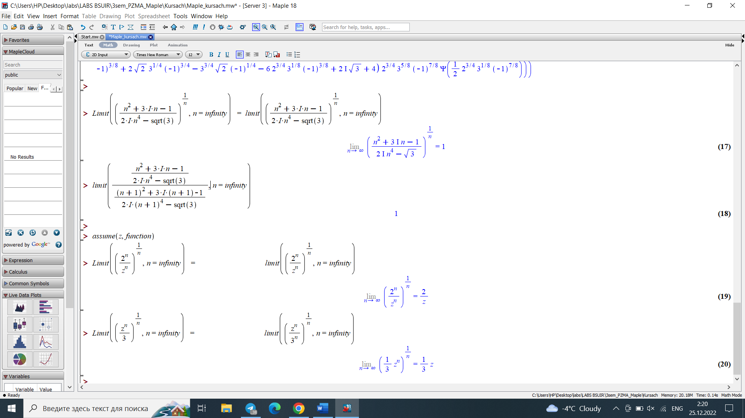

Рисунок 3.1 – Нахождение области сходимости

По условию теоремы Коши, полученные пределы должны быть меньше единицы ($\left|\frac{2}{z}\right|<1 и \left|\frac{z}{3}\right|<1)$. Из этих условий следует что, первый ряд сходится в области $\left|z\right|>2$, второй в круге $\left|z\right|<3$. Пересечение областей сходимости образует кольцо $2<\left|z\right|<3$. В любой точке этого кольца сходятся оба ряда. При сложении сходящихся рядов, общий член полученного ряда равен сумме общих членов рядов – слагаемых. В данном случае, складывая два ряда, сходящихся при любом z, принадлежащем кольцу $2<\left|z\right|<3$, получим ряд с общим членом $\frac{2^{n}}{z^{n}}+\frac{z^{n}}{3^{n}}$. Следовательно, исходный функиональный ряд сходится в кольце $2<\left|z\right|<3.$

Пример 2) Найти область равномерной сходимости ряда:

$$\sum_{n=1}^{∞}{\frac{e^{nz}}{n^{2}}} .$$

Воспользуемся признаком Вейерштрасса. Поскольку числовой ряд $\sum_{n=1}^{∞}{\frac{1}{n^{2}}}$ сходится, то область равномерной сходимости ряла будут составлять те z, для которых справедливо неравенство:

$$\frac{e^{nz}}{n^{2}}<\frac{1}{n^{2}} .$$

Из этого следует что должно выполняться условие $\left|e^{nz}\right|<1$. Учитывая, что $\left|e^{z}\right|<e^{Re(z)}$, получаем $\left|e^{nz}\right|<e^{nx}$. Для нахождения области равномерной сходимости необходимо рассмотреть неравенство $e^{nx}<1$, которое выполняется для при любых отрицательных значениях x. Поэтому областью равномерной сходимости данного ряда является множество $Re(z)<0$.

**4 СТЕПЕННЫЕ РЯДЫ С КОМПЛЕКСНЫМИ ЧИСЛАМИ**

**4.1 Степенной функциональный ряд в комплексной области**

Рассмотрим (4.1) [12].

|  |  |
| --- | --- |
| $$\sum_{n=0}^{∞}{c_{n}{(z-a)}^{n}}=c_{0}+c_{1}{(z-a)}^{2}+c_{2}{(z-a)}^{2}+…,$$ | $$(4.1)$$ |

где $c_{n}=a_{n}+ib_{n}, a_{n}, b_{n}∈R; a=x_{0}+iy_{0}; z=x+iy$, называется комплексным степенным рядом или рядом по степеням $z-a$. При $а=0$ ряд принимает вид(4.2).

|  |  |
| --- | --- |
| $$\sum_{n=0}^{∞}{c_{n}z^{n}}=c_{0}+c_{1}z+c_{2}z^{2}+…$$ | $$(4. SEQ Формула \backslash * ARABIC 2)$$ |

Пусть ряд сходится в точке $z_{0}$. Тогда по теореме Абеля, которую можно найти в [6] этот ряд сходится в круге $|z-a|<|z_{0}-a|$. Для каждого степенного ряда существует так называемый круг сходимости ряда с центром в точке $z=а$ радиусом R ≥ 0. Число R называется радиусом сходимости степенного ряда, если этот ряд сходится при $|z-a|<R$ и расходится при $|z-a|>R$. Если $R=0$, степенной ряд сходится в единственной точке $z=а$.

В соответствии с признаком Д'Аламбера или Коши радиус сходимости степенного ряда определяется формулой:

$$R=\lim_{n→∞}\left|\frac{c_{n}}{c_{n+1}}\right| ,$$

или

$$R=\lim_{n→∞}{\frac{1}{\sqrt[n]{|c_{n}|}}} ,$$

если эти пределы существуют.

Так же, как и в действительном анализе, доказывается теорема.

Пусть $R>0$– радиус сходимости степенного ряда. Тогда этот ряд можно почленно дифференцировать в круге $|z-a|<R$ любое число раз. Получаемые при дифференцировании ряды имеют тот же радиус сходимости, что и исходный ряд.

Пусть $R>0$– радиус сходимости степенного ряда. Тогда этот ряд можно почленно интегрировать вдоль любой гладкой кривой, расположенной в круге $|z-a|<R$.

**Ряд Тейлора**. Аналитическую функцию в каждой внутренней точке области аналитичности можно разложить в степенной ряд, подобный ряду Тейлора для действительных функций [12].

Теорема: Пусть функция $f(z)$ аналитична в замкнутой односвязной области D с границей Г и а – внутренняя точка области D. Тогда справедливо разложение:

$$f(z)=f(a)+f ́(a)(z-a)+\frac{f ̋(a)}{2!}{(z-a)}^{2}+…+\frac{f^{(n)}(a)}{n!}{(z-a)}^{2}+…,$$

причем ряд сходится в круге $|z-a|<δ$, где $δ$– расстояние от точки a до контура Г(рис 4.1).

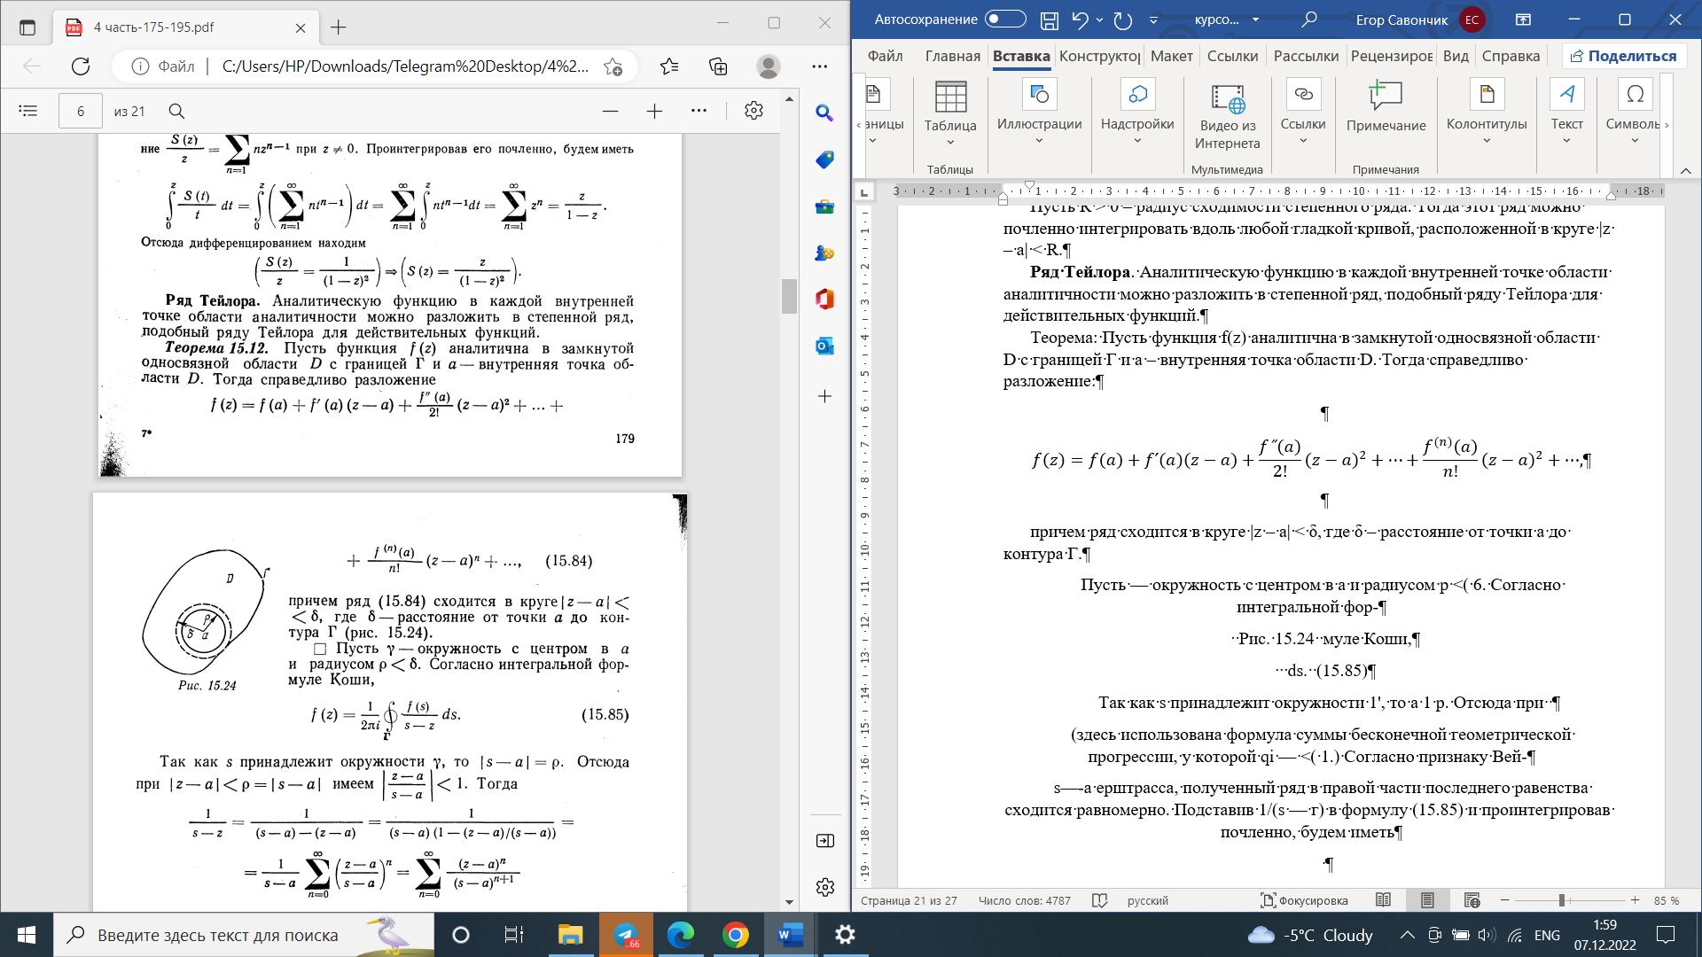

Рис 4.1 – Круг сходимости ряда

Пусть $γ$– окружность с центром в а и радиусом $ρ<δ$. Согласно интегральной формуле Коши,

$$f(z)=\frac{1}{2πi}\oint_{Г}^{ }{\frac{f(s)}{s-z}ds}.$$

Так как s принадлежит окружности $γ$, то |. Отсюда при $|z-a|<ρ=|s-a|$ имеем $\left|\frac{z-a}{s-a}\right|<1$. Тогда:

$$\frac{1}{s-z}=\frac{1}{(s-a)-(z-a)}=\frac{1}{(s-a)(1-(z-a)/(s-a)}= \\ =\frac{1}{s-a}\sum_{n=0}^{∞}{{\left(\frac{z-a}{s-a}\right)}^{n}}=\sum_{n=0}^{∞}{\frac{{(z-a)}^{n}}{{(s-a)}^{n+1}}}$$

Здесь использована формула суммы бесконечной геометрической прогрессии, у которой $|q|=\left|\frac{z-a}{s-a}\right|<1$. Согласно признаку Вейерштрасса, полученный ряд в правой части последнего равенства сходится равномерно. Подставив $1/(s-z)$ и проинтегрировав почленно, будем иметь

$$f(z)=\frac{1}{2πi}\oint_{Г}^{ }{\sum_{n=0}^{∞}{\frac{{(z-a)}^{n}f(s)}{{(s-a)}^{n+1}}ds}}=\sum_{n=0}^{∞}{\left(\frac{1}{2πi}\oint_{γ}^{ }{\frac{f(s)ds}{{(s-a)}^{n+1}}}\right)}{(z-a)}^{n}=$$

$$=\sum_{n=0}^{∞}{\frac{1}{n!}\left(\frac{n!}{2πi}\oint_{γ}^{ }{\frac{f(s)ds}{{(s-a)}^{n+1}}}\right)}{(z-a)}^{n}.$$

Отсюда получаем ряд(4.3).

|  |  |
| --- | --- |
| $$f(z)=\sum_{n=0}^{∞}{\frac{f^{(n)}(a)}{n!}{(z-a)}^{n}}.$$ | $$(4.3)$$ |

Ряд называется рядом Тейлора функции $f(z)$ в окрестности точки $z=а$. При $а=0$ он превращается в ряд Маклорена(4.4).

|  |  |
| --- | --- |
| $$f(z)=\sum_{n=0}^{∞}{\frac{f^{(n)}(0)}{n!}z^{n}}.$$ | $$(4.4)$$ |

Итак, всякая функция $f(z)$, аналитическая в круге $|z-a|<δ$ разлагается в сходящийся в этом круге степенной ряд

$$f(z)=\sum_{n=0}^{∞}{{c_{n}(z-a)}^{n}} .$$

Коэффициенты $c_{n}$ ряда определяются формулами

$$c_{n}=\frac{1}{n!}f^{(n)}(a)=\frac{1}{2πi}\oint_{γ}^{ }{\frac{f(s)ds}{{(s-a)}^{n+1}}} .$$

где $γ$– окружность $|z-a|=ρ<δ$; $δ$— расстояние от центра разложения $z=a$ до ближайшей особой точки функции $f(z)$ области D.

**Неравенство Коши.** Неравенство Коши дает оценку коэффициентов $c_{n}$ разложения аналитической функции в ряд Тейлора.

Справедлива теорема: Пусть функция $f(z)$ аналитична в круге $|z|<R$, а $M_{r}$– максимальное значение $|f(z)|$ на окружности $|z|=R$. Если $\sum_{n=0}^{∞}{{c_{n}z}^{n}}$– ряд Тейлора функции $f(z)$ то имеет место неравенство Коши:

$$|c_{n}|≤\frac{M_{R}}{R^{n}},n=1,2,…$$

Пусть Г – окружность $|z|<R$. Оценивая интеграл по модулю, получаем:

$$|c_{n}|=\left|\frac{1}{2πi}\oint_{Г}^{ }{\frac{f(s)ds}{s^{n+1}}}\right|≤\frac{1}{2π}\oint_{Г}^{ }{\left|\frac{f(s)}{s^{n+1}}\right|ds}≤$$

$$≤\frac{1}{2π} \frac{M_{R}}{R^{n+1}}*2πR=\frac{M_{R}}{R^{n}} .$$

**Ряд Лорана.** Обобщением ряда Тейлора является ряд Лорана, в который разлагается аналитическая функция в некотором кольце.

Теорема 15.15. Функция $f(z)$, аналитическая в кольце $ρ<|z-a|<R$, разлагается внутри его в сходящийся ряд(4.5).

|  |  |
| --- | --- |
| $$f(z)=\sum_{n=0}^{∞}{c_{n}{(z-a)}^{n}+}\sum_{n=1}^{∞}{\frac{c_{-n}}{{(z-a)}^{n}}}=\sum_{n=-∞}^{∞}{c_{n}{(z-a)}^{n}} .$$ | $$(4.5)$$ |

Коэффициенты этого ряда вычисляются по формулам:

$$c_{n}=\frac{1}{2πi}\oint_{γ}^{ }{\frac{f(s)ds}{{(s-a)}^{n+1}}}; c_{-n}=\frac{1}{2πi}\oint_{γ}^{ }{f(s){(s-a)}^{n-1}ds}$$

где $γ$– окружность $|z-a|=r, ρ<r<R.$

Ряд называется рядом Лорана функции $f(z)$ в окрестности точки $z=а$, при этом ряд $\sum_{n=0}^{∞}{{c_{n}(z-a)}^{n}}$ называют правильной или регулярной частью ряда Лорана, а ряд $\sum_{n=1}^{∞}{\frac{c_{-n}}{{(z-a)}^{n}}}$– его главной частью. Правильная часть ряда Лорана есть степенной ряд, сходящийся в круге $|z-a|>R$, а главная часть представляет собой ряд, сходящийся при $|z-a|>ρ$, т. е. вне круга радиусом $ρ$ с центром в точке a.

Ряд Тейлора для аналитической в окрестности точки a функции f(z) является частным случаем ряда Лорана, так как в этом случае коэффициенты $c_{-n}=\frac{1}{2πi}\oint_{γ}^{ }{f(s){(s-a)}^{n-1}ds}=0, 1, 2,…,$ согласно теореме Коши. Следовательно, ряд Лорана аналитической в окрестности точки а функции $f(z)$ состоит лишь из правильной его части, т. е. представляет собой ряд Тейлора.

Справедлива теорема: Разложение в ряд Лорана функции $f(z)$ аналитической в кольце $D:ρ<|z-a|<R$, единственно.

**4.2 Примеры решения степенных рядов в «Maple»**

Для разложения в степенные ряды Тейлора и Лорана в «Maple» используются функции taylor(func, v, n) для разложения функции в ряд Тейлора, mtaylor(func, v, n) для разложения в “усеченный” (без остаточного члена) ряд Тейлора и laurent(func, v, n) для ряда Лорана(для использование lauren необходимо подключить пакет numapprox) взятые из [5]. В этих функциях func – функция, для которой будет выполнено разложение, n – точка, в окрестностях которой будет выполнено разложение, n – количество членов ряда, которое необходимо вывести на экран. Работа функций продемонстрирована на рисунке 4.2, на нем показано разложение функции sin(x) в окрестностях точки 5, на экран выведено только три элемента ряда.

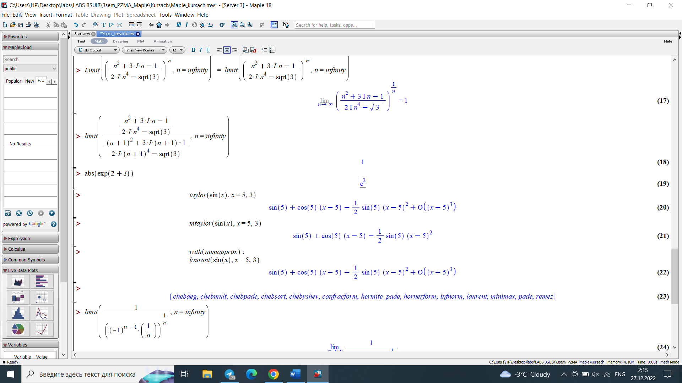

Рисунок 4.2 – Пример работы функций «Maple»

С помощью этих функций можно построить ряд в общем виде, что показано на рисунке 4.3. Где $D^{(n)}(f)(5)=f^{(n)}(5)$.

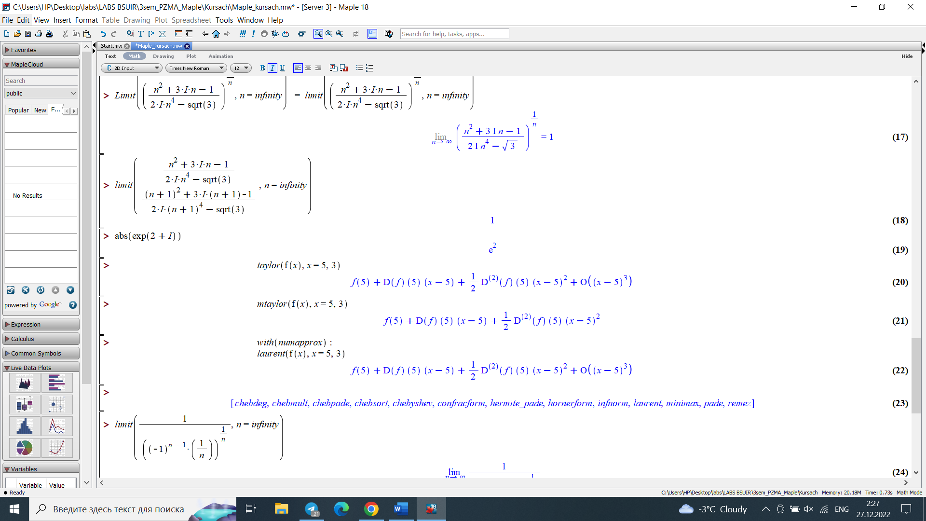

Рисунок 4.3 – Пример разложения в общем виде

Пример 1) Найти радиус сходимости и вычислить сумму ряда:

$$\sum_{n=1}^{∞}{{(-1)}^{n-1}\left(\frac{z^{n}}{n}\right)} .$$

Применим признак Даламбера для степенных рядов:

$$R=\lim_{n→∞}\left(\frac{1}{\sqrt[n]{\left|C_{n}\right|}}\right)=\lim_{n→∞}\left(\frac{1}{\sqrt[n]{{(-1)}^{n-1}\left(\frac{1}{n}\right)}}\right)=1 .$$

Значит ряд сходится в круге $|z|<1$. Сумма этого ряда можно выразить как:

$$S(z)=\sum_{n=1}^{∞}{{(-1)}^{n-1}\left(\frac{z^{n}}{n}\right)} .$$

Продифференциировав обе части равенства получаем:

$$S ́(z)=\sum_{n=1}^{∞}{{(-1)}^{n-1}*z^{n-1}}=\sum_{n=1}^{∞}{{(-z)}^{n-1}} .$$

Так как $|z|<1$, то сумма ряда будет являеться бесконечно убывающей геометрической програссией. Найдем ее сумму:

$$S ́(z)=\frac{1}{1+z} .$$

Произведем обратную операцию:

$$S(z)=\int{\frac{dz}{1+z}}=ln(z+1)+C .$$

Найдем С, подставив $z=0$ в формулу суммы ряда, $S(0)=0$, $ln(1)+C=C$, из этого следует что $С=0$. Тогда итоговая сумма ряда будет равна:

$$S(z)=ln(z+1) .$$

Сверим полученный ответ, резутатами работы «Maple»(рисунок 4.4).

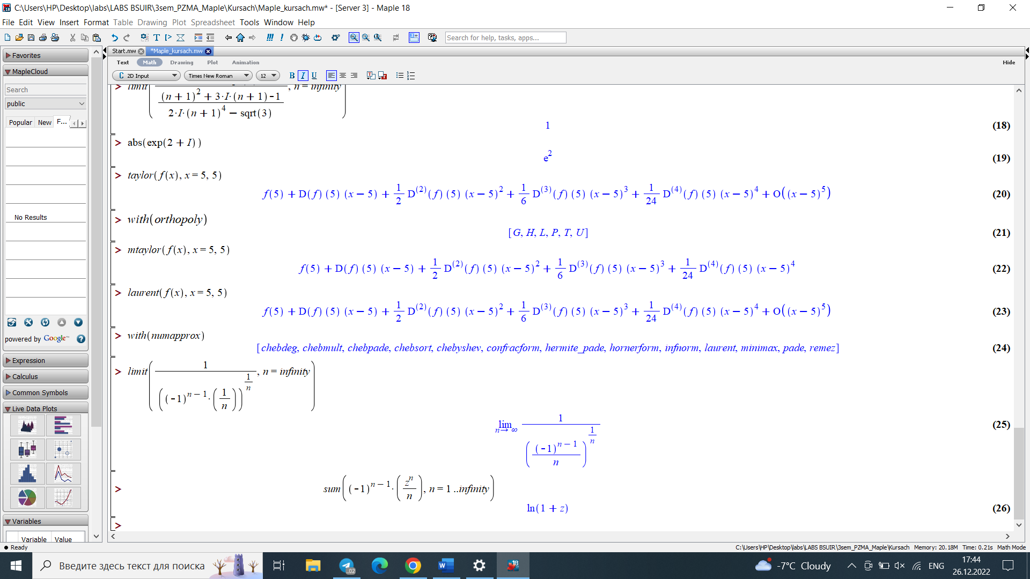

Рисунок 4.4 – Нахождение суммы ряда с помощью «Maple»

Ответ сходится, значит сумма ряда найдена правильно.

Пример 2) Разложить в ряд Маклорена функцию.

$$f(z)=\frac{1}{1-z} .$$

Точка z=1 является особенной для данной функции. В круге |z|<1 функция будет аналитической. Используем формулу для разложения в ряд тейлора в окрестности точки z=0 – ряда Тейлора.

$$f(z)=\sum_{n=0}^{∞}{\frac{f^{(n)}(0)}{n!}z^{n}}$$

Найдем производную n-ого порядка:

$$f^{(0)}(z)= \frac{1}{1-z} \\ f^{(1)}(z)= \frac{1}{{(1-z)}^{2}} \\ f^{(2)}(z)= \frac{2}{{(1-z)}^{3}} \\ …$$

$$f^{(n)}(z)= \frac{n!}{{(1-z)}^{n+1}}$$

$$f^{(n)}(0)=n!$$

Подставим полученное значение в формулу рязложения ряда Маклорена:

$$f(z)=\sum_{n=0}^{∞}{\frac{f^{(n)}(0)}{n!}z^{n}}=\sum_{n=0}^{∞}{\frac{n!}{n!}z^{n}}=\sum_{n=0}^{∞}{z^{n}} .$$

Проверим полученный ответ с помощью «Maple»(рисунок 4.5).

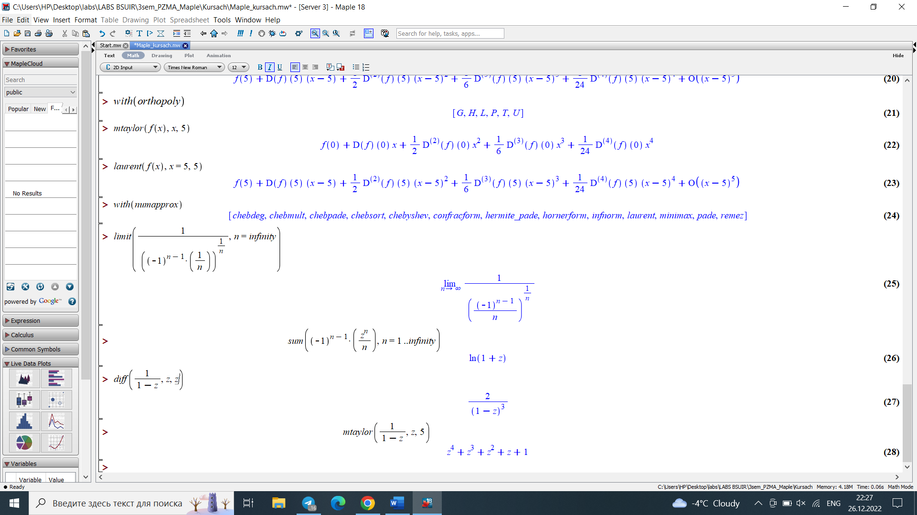

Рисунок 4.5 – Разложение в ряд с помощью «Maple»

Ответ сошелся, значит разложение выполнено правильно.

Пример 3) Разложить функцию в ряд Тейлора в окрестности точки $z_{0}=1$

$$f(z)=\frac{z+2}{(z+1)(z-3)} .$$

Так как дробь правильная, разложим ее на сумму простых множителей. Для этого используем команду «Maple» convert с параматром parfrac.

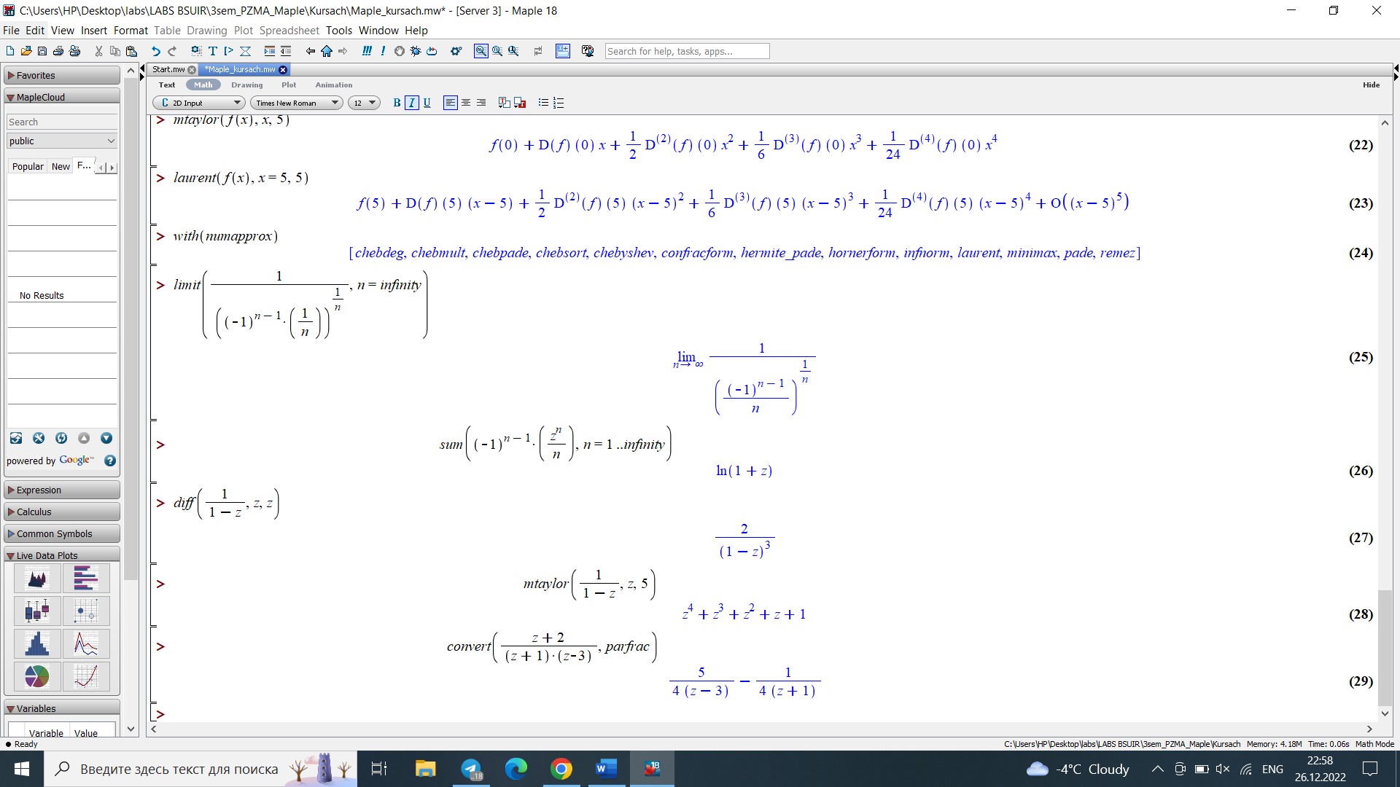

Рисунок 4.6 ­ разложение на простые дроби с помощью «Maple»

Разложим в ряд Тейлора каждую элементарную дробь в окрестности точки $z=1$. Для этого используем сумму бесконечно убывающей геометрической прогрессии:

$$\frac{1}{z+1}=\frac{1}{z-1+2}=\frac{1}{2}*\frac{1}{1-\left(-\frac{z-1}{2}\right)}=\frac{1}{2}\sum_{n=0}^{∞}{\frac{{(-z+1)}^{n}}{2^{n}}}=\sum_{n=0}^{∞}{\frac{{{(-1)}^{n}(z-1)}^{n}}{2^{n+1}}} .$$

$$\frac{1}{z-3}=\frac{1}{z-1-2}=-\frac{1}{2}*\frac{1}{1-\frac{z-1}{2}}=-\frac{1}{2}\sum_{n=0}^{∞}{\frac{{(z-1)}^{n}}{2^{n}}}=-\sum_{n=0}^{∞}{\frac{{(z-1)}^{n}}{2^{n+1}}} .$$

Найдем для них области сходимости:

$$R=\lim_{n→∞}\left(\frac{1}{\sqrt[n]{\left|C_{n}\right|}}\right)=\lim_{n→∞}\left(\frac{1}{\sqrt[n]{\left|{(-1)}^{n}\left(\frac{1}{2^{n+1}}\right)\right|}}\right)=2 .$$

$$R=\lim_{n→∞}\left(\frac{1}{\sqrt[n]{\left|C_{n}\right|}}\right)=\lim_{n→∞}\left(\frac{1}{\sqrt[n]{\left|-\frac{1}{2^{n+1}}\right|}}\right)=2 .$$

Оба ряда сходятся в круге $|z-1|<2$, тогда и расложение исходной дроби составим в этой области:

$$\frac{z+2}{(z+1)(z-3)}=-\frac{1}{4}\sum_{n=0}^{∞}{\frac{{{(-1)}^{n}(z-1)}^{n}}{2^{n+1}}}-\frac{5}{4}\sum_{n=0}^{∞}{\frac{{(z-1)}^{n}}{2^{n+1}}}=$$

$$=\sum_{n=0}^{∞}{\frac{{(-1)}^{n+1}-5}{2^{n+3}}}{(z-1)}^{n} .$$

Результат разложения с помощью «Maple» представлен на рисунке 4.7.

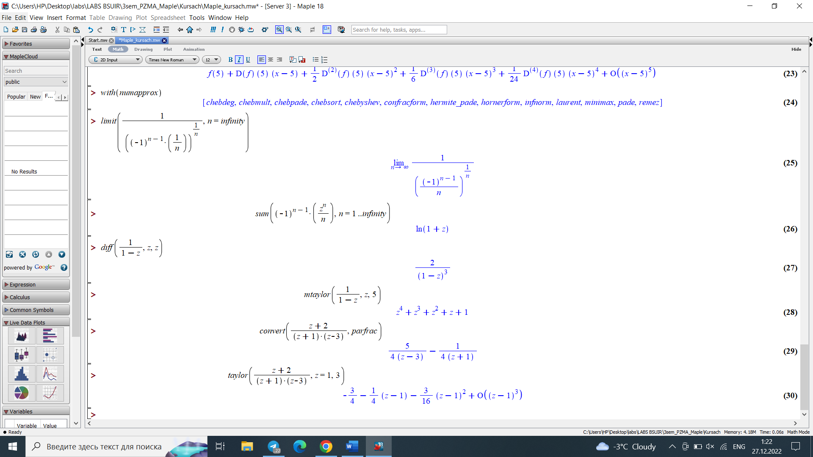

Рисунок 4.7 разложение ряда с помощью «Maple».

Радиусы сходимости можно было определить до разложения суммы правильных дробей на ряды, а по виду исходной функции. Ее особыми точками являются $z_{1}=-1$ и $z_{2}=3$, они обе равноудалены от точки $z_{0}=1$ на расстояние, равное двум, значит и $R=2$.

**ЗАКЛЮЧЕНИЕ**

В результате данного исследования были выполнены все поставленные задачи: дано определение комплексного числа, рассмотрены методы нахождения суммы и сходимости числового, функционального и степенного комплексных рядов. Так же с помощью изученных методов и применения средств «Maple» были решены примеры в каждой из глав.

Было дано определение комплексного числа и описаны все элементарные операции(такие как деление, умножение, сложение, вычитание, возведение в степень, нахождение корня) над комплексными числами в алгебраической, тригонометрической и показательных формах.

Для нахождения сходимости числового комплексного ряда были рассмотрены методы – признак Коши, признак Д`аламбера, предельный признак сравнения. Так же было рассмотрено понятие и свойства абсолютно сходящегося ряда и признаки для опредления абсолютной сходимости – признак Коши, признак Д`аламбера, признак Лейбница для знакочередующихся рядов.

В третьей главе был рассмотрен функциональный ряд в комплексной области и методы для нахождения его сходимости – теорема Вейерштрасса, признаки Д`алмабера и Коши для функциональных рядов комплексной области.

Также были рассмотрены степенные комплексные ряды теорема Абеля и признаки сходимости Д`аламбера и Коши для них. Были исследованы ряды Тейлора, Маклорена и Лорана.

Из иструментов «Maple» для решения комплексных рядов был рассмотрен и показан функционал команд sum, taylor, mtaylor, laurent. Также такие вспомогательные функции как convert, limit.

**СПИСОК ИСПОЛЬЗОВАННЫХ ИСТОЧНИКОВ**

[1] Высшая математика. Дифференциальные уравнения. Ряды. Уравнения математической физики. Теория функций комплексной переменной / P. M. Жевняк, А. А. Карпук. – Минск : ИРФ «Обозрение», 1997.

[2] Википедия [Электронный ресурс]. – Режим доступа : https://ru.wikipedia.org/

[3] Теория функций комплексного переменного (теория и практика): Учебное пособие / В.Т. Дубровин. – Казань: Казанский государственный университет, 2010. — 102 с.

[4] «Maple» Documentation [Электронный ресурс]. – Режим доступа : https://www.»Maple»soft.com/support/help/»Maple»

[5] Дьяконов В. П. «Maple» 10/11/12/13/14 в математических расчетах. – М.: ДМК Пресс, 2011. – 800 с.: ил

[6] Высшая математика. Часть 2. / Жевняк Р. М., Карпук М. А. – Минск, Вышэйшая школа, 1985.

[7] Гиперкомплексные числа / Кантор И. Л., Солодовников А. С. – издательство Наука, 1973.

[8] Комплексные числа : учебное пособие / Н. В. Деменева; М-во с.-х. РФ, федеральное гос. бюджетное образов. учреждение высшего образования «Пермская гос. с.-х. акад. им. акад. Д. Н. Прянишникова». – Пермь : ИПЦ «Прокростъ», 2017. – 112 с

[9] Клочко Т. В., Парфенова Н. Д. Решение задач комплексного анализа средствами «Maple»: учебно-методическое пособие. – Х. ХНУ имени В. Н. Каразина, 2009. – 68 с.

[10] Математический анализ. Часть II. — Изд. 9-е, испр. – М.: МЦНМО, 2019. – 676 с.

[11] Зверович Э.И. Вещественный и комплексный анализ. Учебное пособие. Часть 1. Введение в анализ и дифференциальное исчисление. – Издательство: БГУ, 2003 г. – 298 с

[12] Высшая математика. Часть 3. / Жевняк Р. М., Карпук М. А. – ИРФ «Обозрение», 1997. – 570 с.